LAUDO TÉCNICO N º 26/ 2015

PAAF 0024.14.015967-4

- CONSIDERAÇÕES PRELIMINARES

Em 30 de julho de 2015 foi realizada vistoria técnica no Distrito de Itatiaia, em Ouro Branco, pela analista do Ministério Público, a historiadora Neise Mendes Duarte. A vistoria foi acompanhada pelo monitor ambiental Hamilton Cardoso Moreira do Parque Estadual da Serra de Ouro Branco.
Este laudo técnico tem como objetivo analisar as intervenções realizadas nas margens do rio Garcia, no Povoado de Itatiaia e sugerir medidas para sua preservação das ocorrências arqueológicas lá existentes.

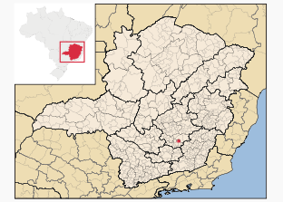
Figura 01 – Imagem contendo a localização do município de Ouro Branco. Fonte: https://pt.wikipedia.org/wiki/Ouro_Branco_(Minas_Gerais). Acesso 17-07-2015.

2- METODOLOGIA

Para elaboração deste laudo foram utilizados os seguintes procedimentos técnicos:

- Informações constantes do Procedimento de Apoio à Atividade Fim – PAAF nº 0024.14.015967-4
- Inspeção in loco no local da intervenção, às margens do rio Garcia, Povoado de Itatiaia, com registro fotográfico.

3- BREVE HISTÓRICO DE OURO BRANCO:

A origem do povoado de Santo Antônio de Ouro Branco está diretamente relacionada ao movimento bandeirista, organizado pelos paulistas, que a partir de meados do século XVII, iniciaram expedições com o objetivo de encontrar riquezas minerais no território colonial. As bandeiras foram responsáveis pela descoberta de ouro e pedras preciosas na região de Minas Gerais.
Por volta de 1694, uma expedição, chefiada pelos ex-integrantes da bandeira de Borba Gato, Miguel Garcia de Almeida Cunha e Manuel Garcia, subiu o rio das Velhas, desbravando a região, até alcançar a Serra de Deus Livre que fazia parte do caminho do ouro.
Porém, um desentendimento entre os líderes causou uma divisão na expedição. Manuel Garcia seguiu na direção nordeste, chegando ao córrego Tripuí, onde foi encontrado o “ouro preto”, cuja coloração indicava a presença de óxido de ferro em sua composição. Já Miguel Garcia seguiu em direção ao oeste, paralelamente à encosta da Serra de Deus Livre, onde foi descoberto ouro de cor amarela que, em oposição ao ouro encontrado no córrego Tripuí, foi denominado “ouro branco”. Foi fundado na região o arraial de Santo Antônio do Ouro Branco, onde por volta de 1717 já estava sendo edificada a primeira igreja.
Ouro Branco é uma das mais antigas freguesias de Minas, tendo sido elevada à condição de colativa pelo alvará de 16 de fevereiro de 1724, expedido pela Rainha Maria I, durante o governo de Lourenço de Almeida.
A quantidade de ouro extraída de Ouro Branco foi infinitamente menor em relação à extração aurífera em Ouro Preto. Portanto, o arraial encontrou na agricultura e no comércio formas alternativas de desenvolvimento econômico. A passagem das tropas vindas do Rio de Janeiro pela região fez dela um importante núcleo comercial e de estadia.
Com o crescimento da circulação destas tropas, o caminho que levava até Vila Rica viveu um período de intenso desenvolvimento, chegando a abrigar quatorze hospedarias, numerosas casas comerciais e fábricas de objetos artesanais consumidos pelos tropeiros. Este movimentado caminho possibilitou ainda o surgimento de fazendas, cuja produção visava ao abastecimento das vilas mineradoras.
Com a decadência da atividade mineradora, iniciou-se em Ouro Branco o chamado ciclo da uva. A partir do final do século XIX o cultivo do café começou a ser desenvolvido na região, mas foi a produção da batata inglesa que abriu um novo ciclo econômico para Ouro Branco durante o século XX. Atualmente a cidade vive o chamado ciclo do aço, em função da atuação da empresa Açominas na região.
A Lei Estadual nº 556 de 30 de agosto de 1911 estabeleceu que o povoado de Ouro Branco fizesse parte do município de Ouro Preto. A Lei Estadual nº 1039, de 12 dezembro de 1953, elevou Ouro Branco à categoria de município, desmembrando-se assim de Ouro Preto.
O povoado de Itatiaia surgiu na primeira metade do século XVIII, relacionada à atividade mineradora. A denominação Itatiaia é de origem tupi e significa pedra endentada ou serra eriçada de pontos.
A Igreja Matriz de Itatiaia é dedicada a Santo Antônio e apresenta como registro mais antigo a folha de rosto de um livro de assentamento de batizados, casamentos e óbitos, datado de 1714.
Um alvará de 16 de janeiro de 1752 elevou a Freguesia à condição de Colativa. Porém, a diminuição populacional ocasionada pela decadência da mineração fez com que em 14 de julho de 1832, o título fosse retirado através de um decreto. A Matriz de Santo Antônio foi anexada à Matriz de Ouro Branco.
Pela Lei nº 138, de 03 de abril de 1839, o título de Paróquia foi restituído à localidade que passou a denominar-se Santo Antônio do Itatiaia. Em 1844, o Povoadoe a Freguesia são definitivamente suprimidos pela Lei nº 271.
Atualmente, Itatiaia é um povoado do município de Ouro Branco.

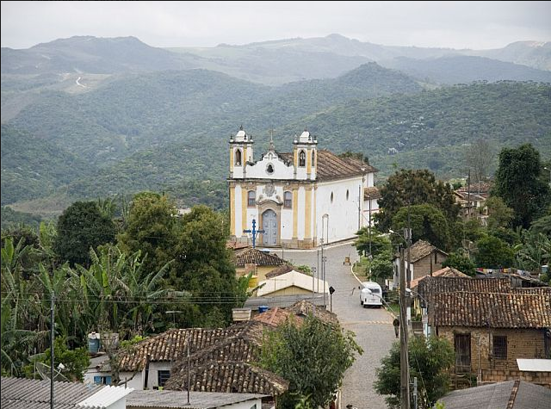
Figura 02– Vista parcial do Povoado de Itatiaia. Fonte: http://www.ourobranco.mg.gov.br/Materia_especifica/27941/Turismo. Acesso 16-07-2015.

4- CONTEXTUALIZAÇÃO

Em 24 de setembro de 2014, esta Promotoria recebeu denúncia relativa a uma construção que estaria sendo feita às margens do rio Garcia, responsável pelo abastecimento de água do Distrito de Itatiaia, em Ouro Branco.
Segundo a denúncia, a obra estaria caracterizada por várias irregularidades no âmbito ambiental e patrimonial. Além do desmatamento de área de Mata Atlântica, a intervenção estaria ocorrendo em área de APP e de amortecimento do Parque Estadual Serra de Ouro Branco. Dois sítios históricos estariam sendo afetados pela construção, inclusive, com o “roubo de pedras”. Nas proximidades da área de intervenção haveria um moinho de pedra e outras ocorrências arqueológicas que não eram tombadas.
A Polícia de Meio Ambiente de Conselheiro Lafaiete esteve no local da intervenção e emitiu o Boletim de Ocorrência nº M2815-2014-0202335, datado de 10 de outubro de 2014. Os policiais relataram que compareceram na vila de Itatiaia, na propriedade da srª. Emanuelle Coelho de Paula, onde constataram uma intervenção em área de preservação permanente (a menos de 30 metros de curso d´água e 50 metros de nascente) mediante corte de árvores e supressão de vegetação rasteira em uma área de 1.000 m². A srª. Emanuelle Coelho informou que não possuía autorização do órgão ambiental competente para realizar as intervenções. Portanto, foi autuada, por meio do Ato de Infração nº 210229, no valor de R$ 1.310,21, ficando as atividades suspensas até a regularização junto aos órgãos ambientais. Ressaltou-se que o local da infração estava localizado no entorno do Monumento Natural Serra de Itatiaia.
Foram encaminhadas a esta Promotoria algumas fotos da intervenção realizada no Distrito de Itatiaia:

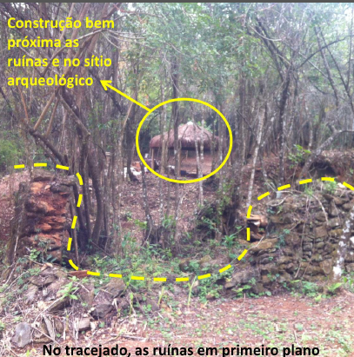 | 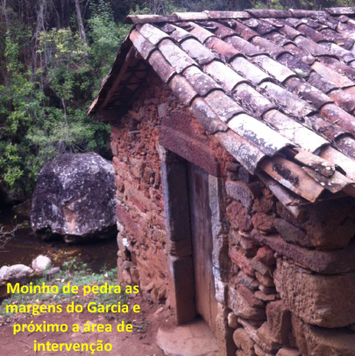
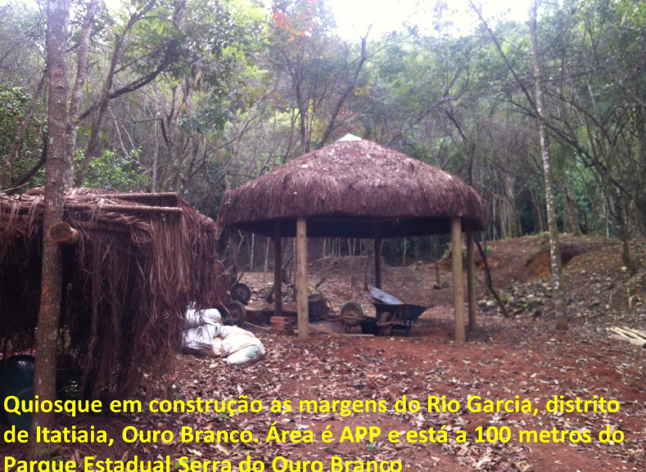
Figuras 03, 04 e 05 – Imagens das intervenções realizadas às margens do rio Garcia, no Povoado de Itatiaia, município de Ouro Branco.

5- ANÁLISE TÉCNICA

O Conjunto Paisagístico da Serra do Ouro Branco foi tombado em nível estadual pelo Decreto nº 19.530, de 07 de novembro de 1978.
Em 21 de setembro de 2009, por meio do Decreto nº 45.180, foi criado o Parque Estadual da Serra de Ouro Branco, unidade de conservação de proteção integral, abrangendo os municípios de Ouro Branco e Ouro Preto.
O Parque Estadual da Serra do Ouro Branco tem a seu limite Norte, coincidindo com o limite do Monumento Natural Estadual de Itatiaia – Unidade de Conservação Estadual de responsabilidade do IEF, também criada em 21 de setembro de 2009, por meio do Decreto nº 45.179 .
Isso significa que, dada a relevância natural e cultural da Serra de Ouro Branco, diferentes instrumentos de proteção se sobrepõem na região visando a sua salvaguarda.
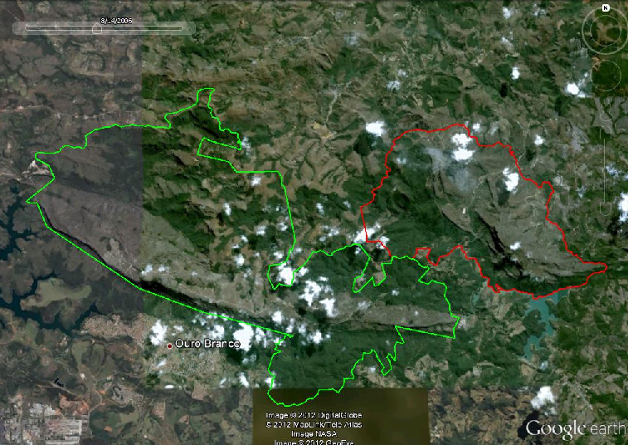
Figura 06 – Imagem com os limites das Unidades de Conservação Parque Estadual da Serra do Ouro Branco (verde) e Monumento Natural Estadual de Itatiaia (vermelho). Fonte: Documentação fornecida pelo IEF- Ouro Branco

Com a realização da vistoria no Distrito de Itatiaia, verificou-se que, mesmo contando com diversos instrumentos legais que estabelecem sua proteção, ainda ocorrem na região intervenções que ameaçam a integridade de seu patrimônio natural e cultural.
Na trilha que dá acesso às margens do rio Garcia verificou-se acúmulo de pedras, indicativo da execução obras no local, onde foi possível identificar também tentativa recente de alargamento da trilha que dá acesso ao referido rio.
De acordo com o Boletim de Ocorrência, lavrado pela Polícia de Meio Ambiente de Conselheiro Lafaiete, as intervenções foram realizadas na propriedade da srª. Emanuelle Coelho de Paula.

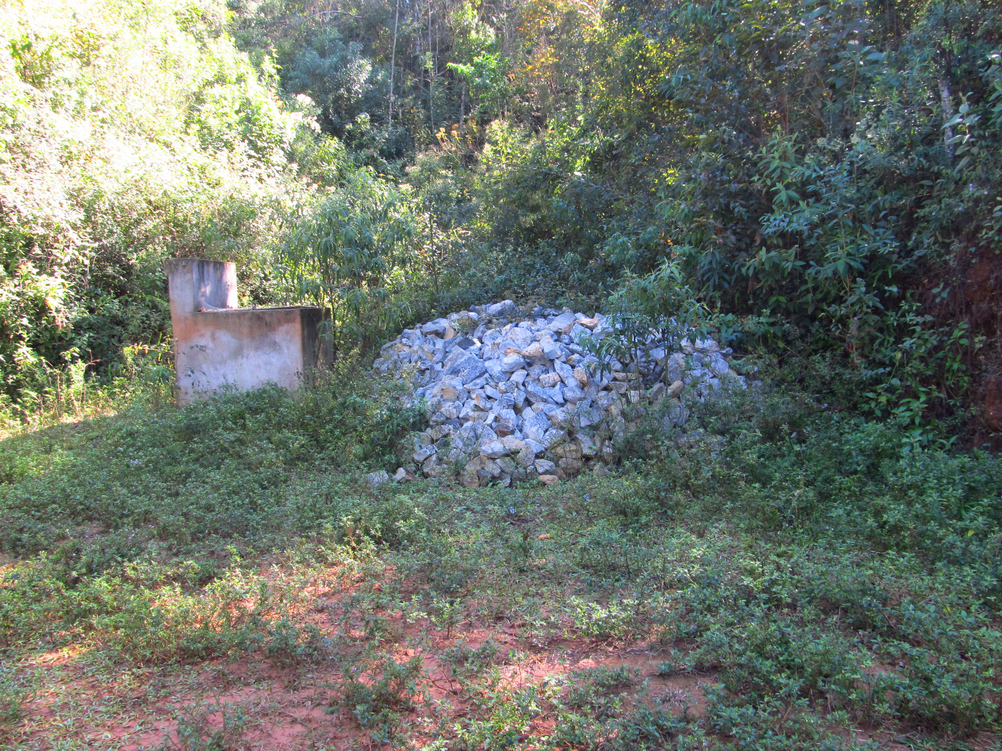 | 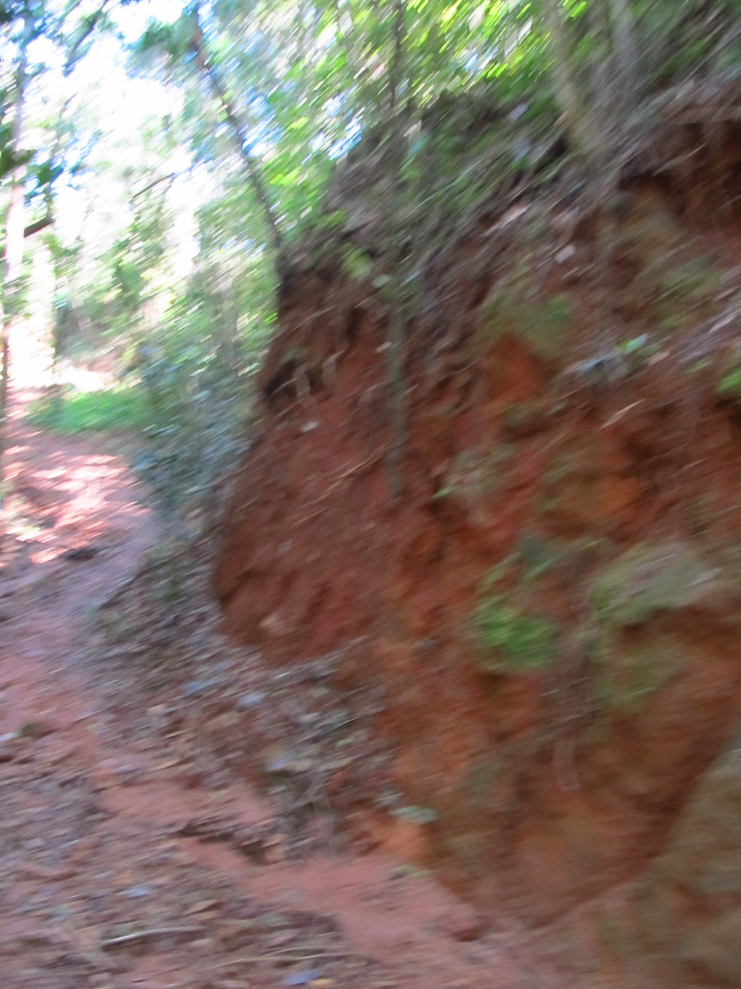
Figuras 07 e 08 – Acúmulo de pedras e alargamento da trilha próxima ao rio Garcia, no Distrito de Itatiaia. Fotos da vistoria.

O moinho existente às margens do rio Garcia, que ainda se encontra em funcionamento, não se trata de uma ocorrência arqueológica isolada. Em seu entorno é possível identificar, pelo menos, uma barragem e um canal, além de ruínas de duas outras edificações também construídas em pedras.

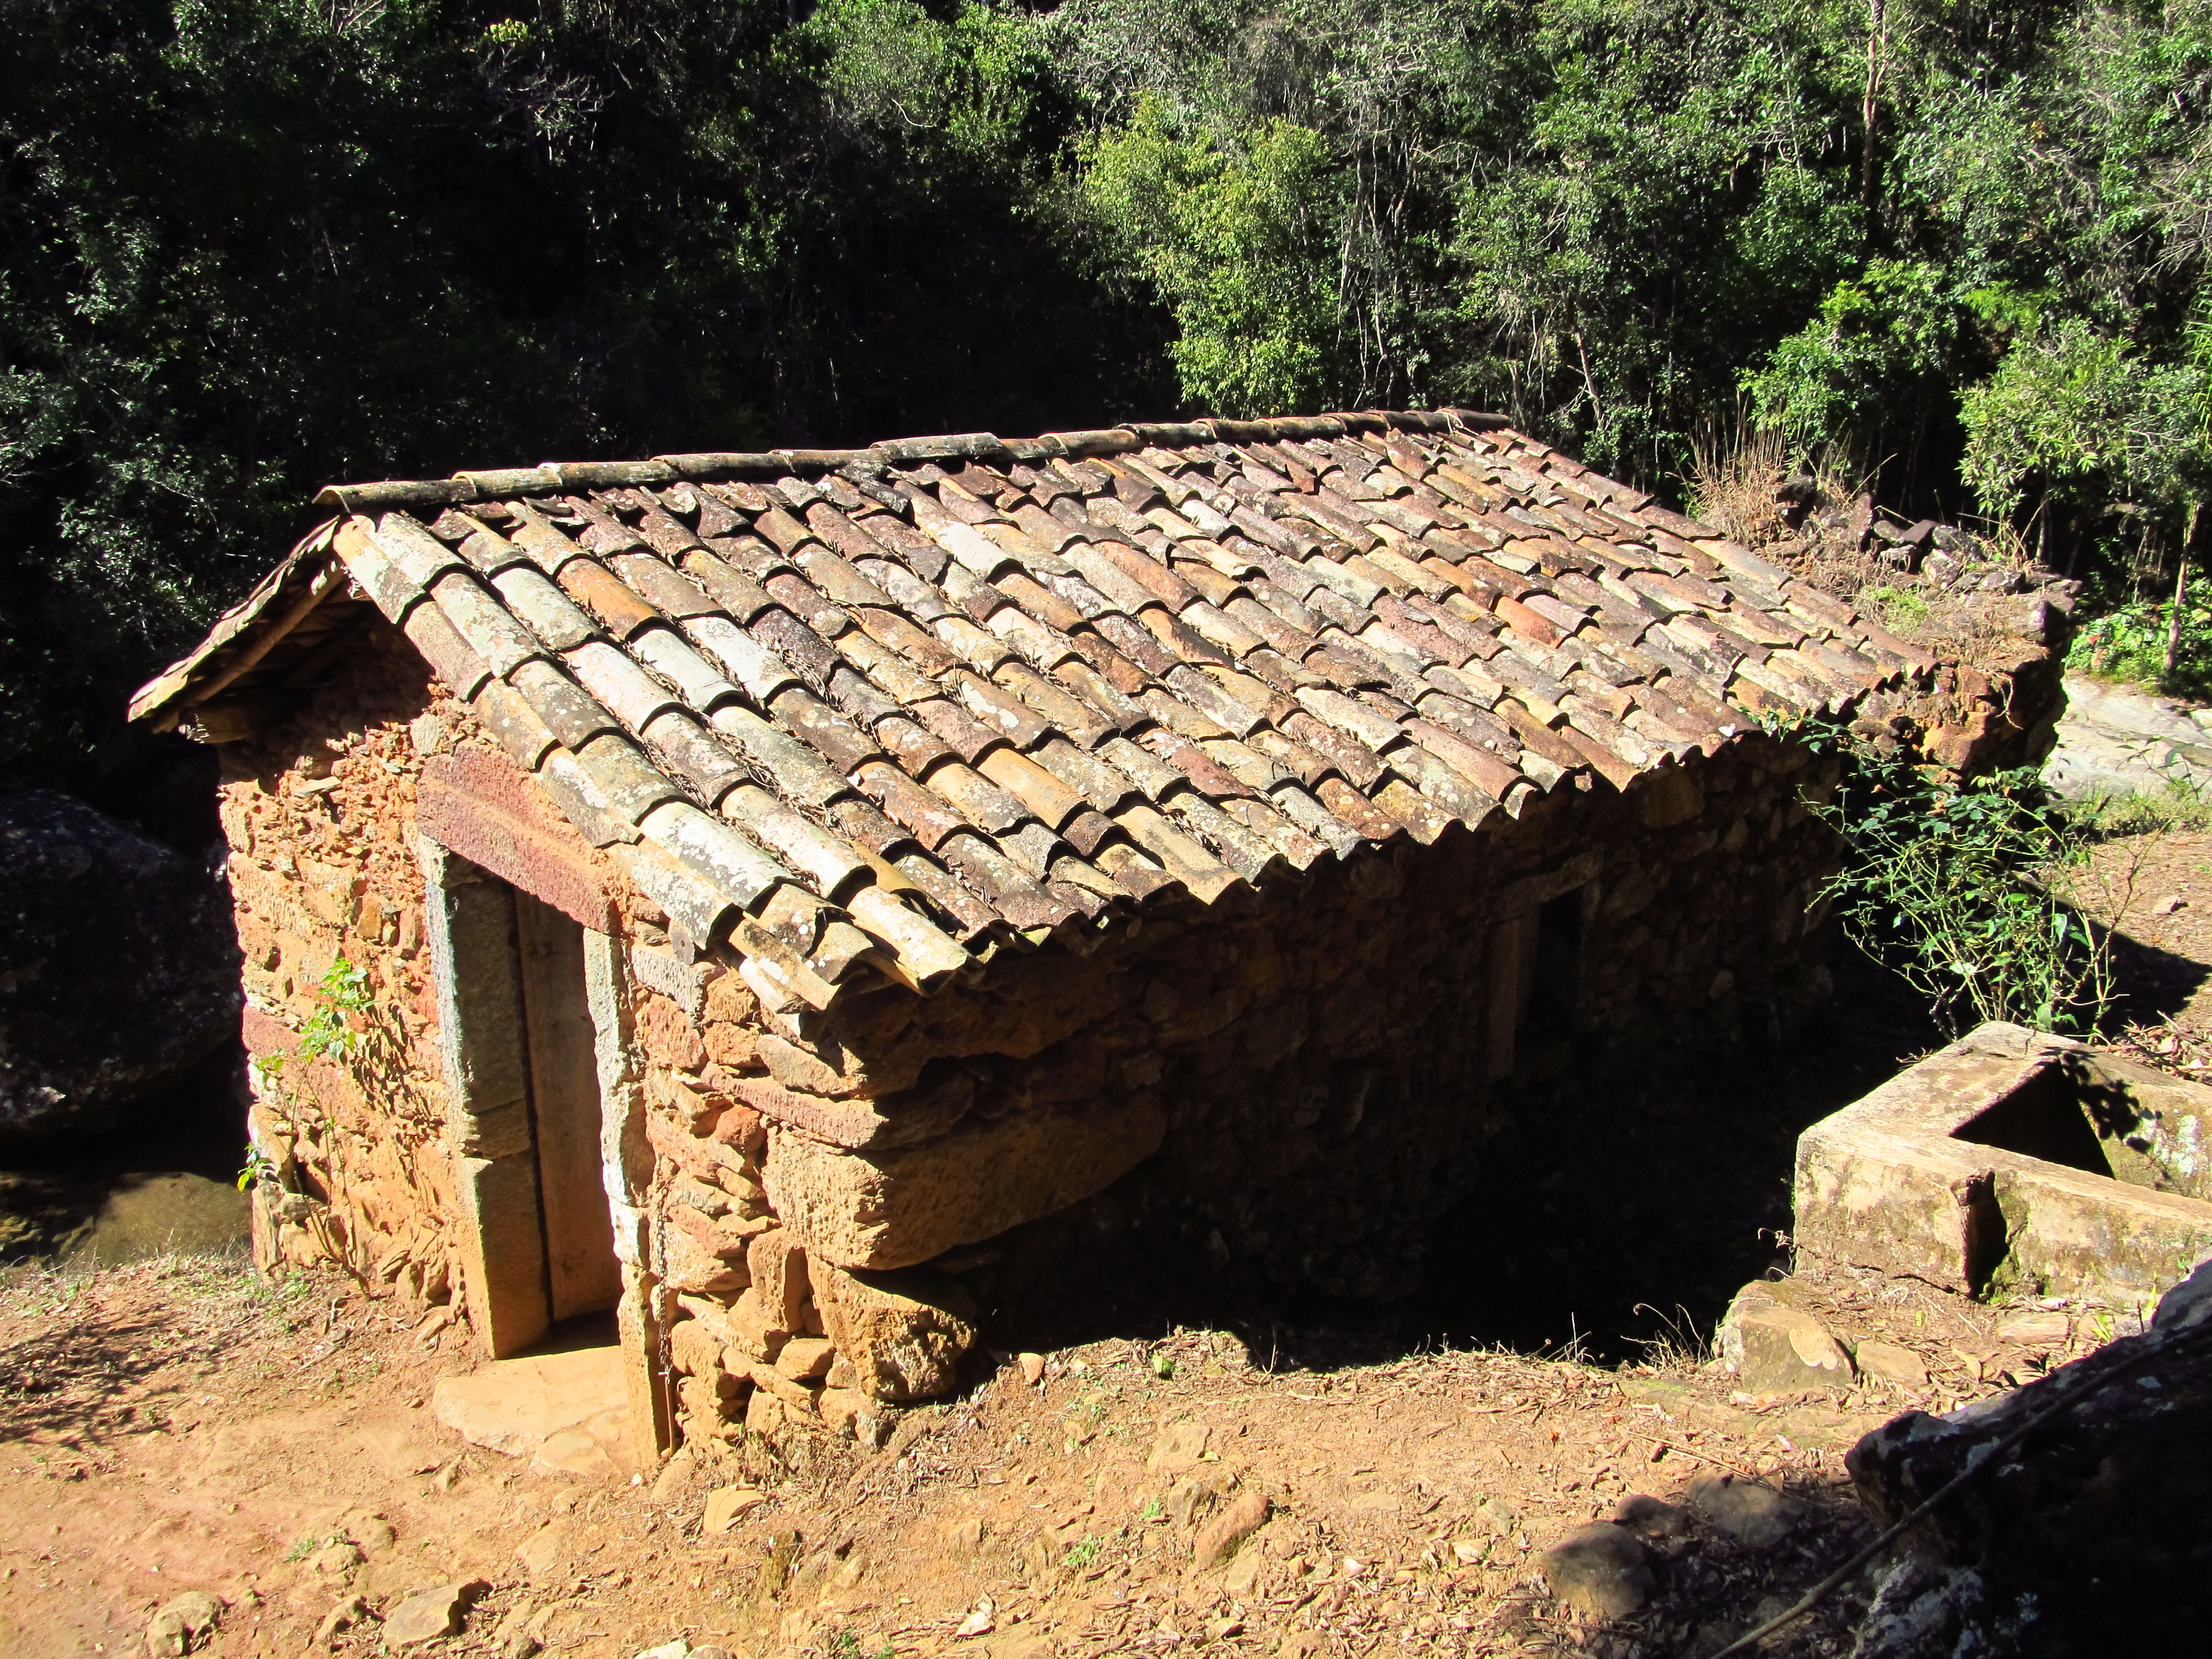 | 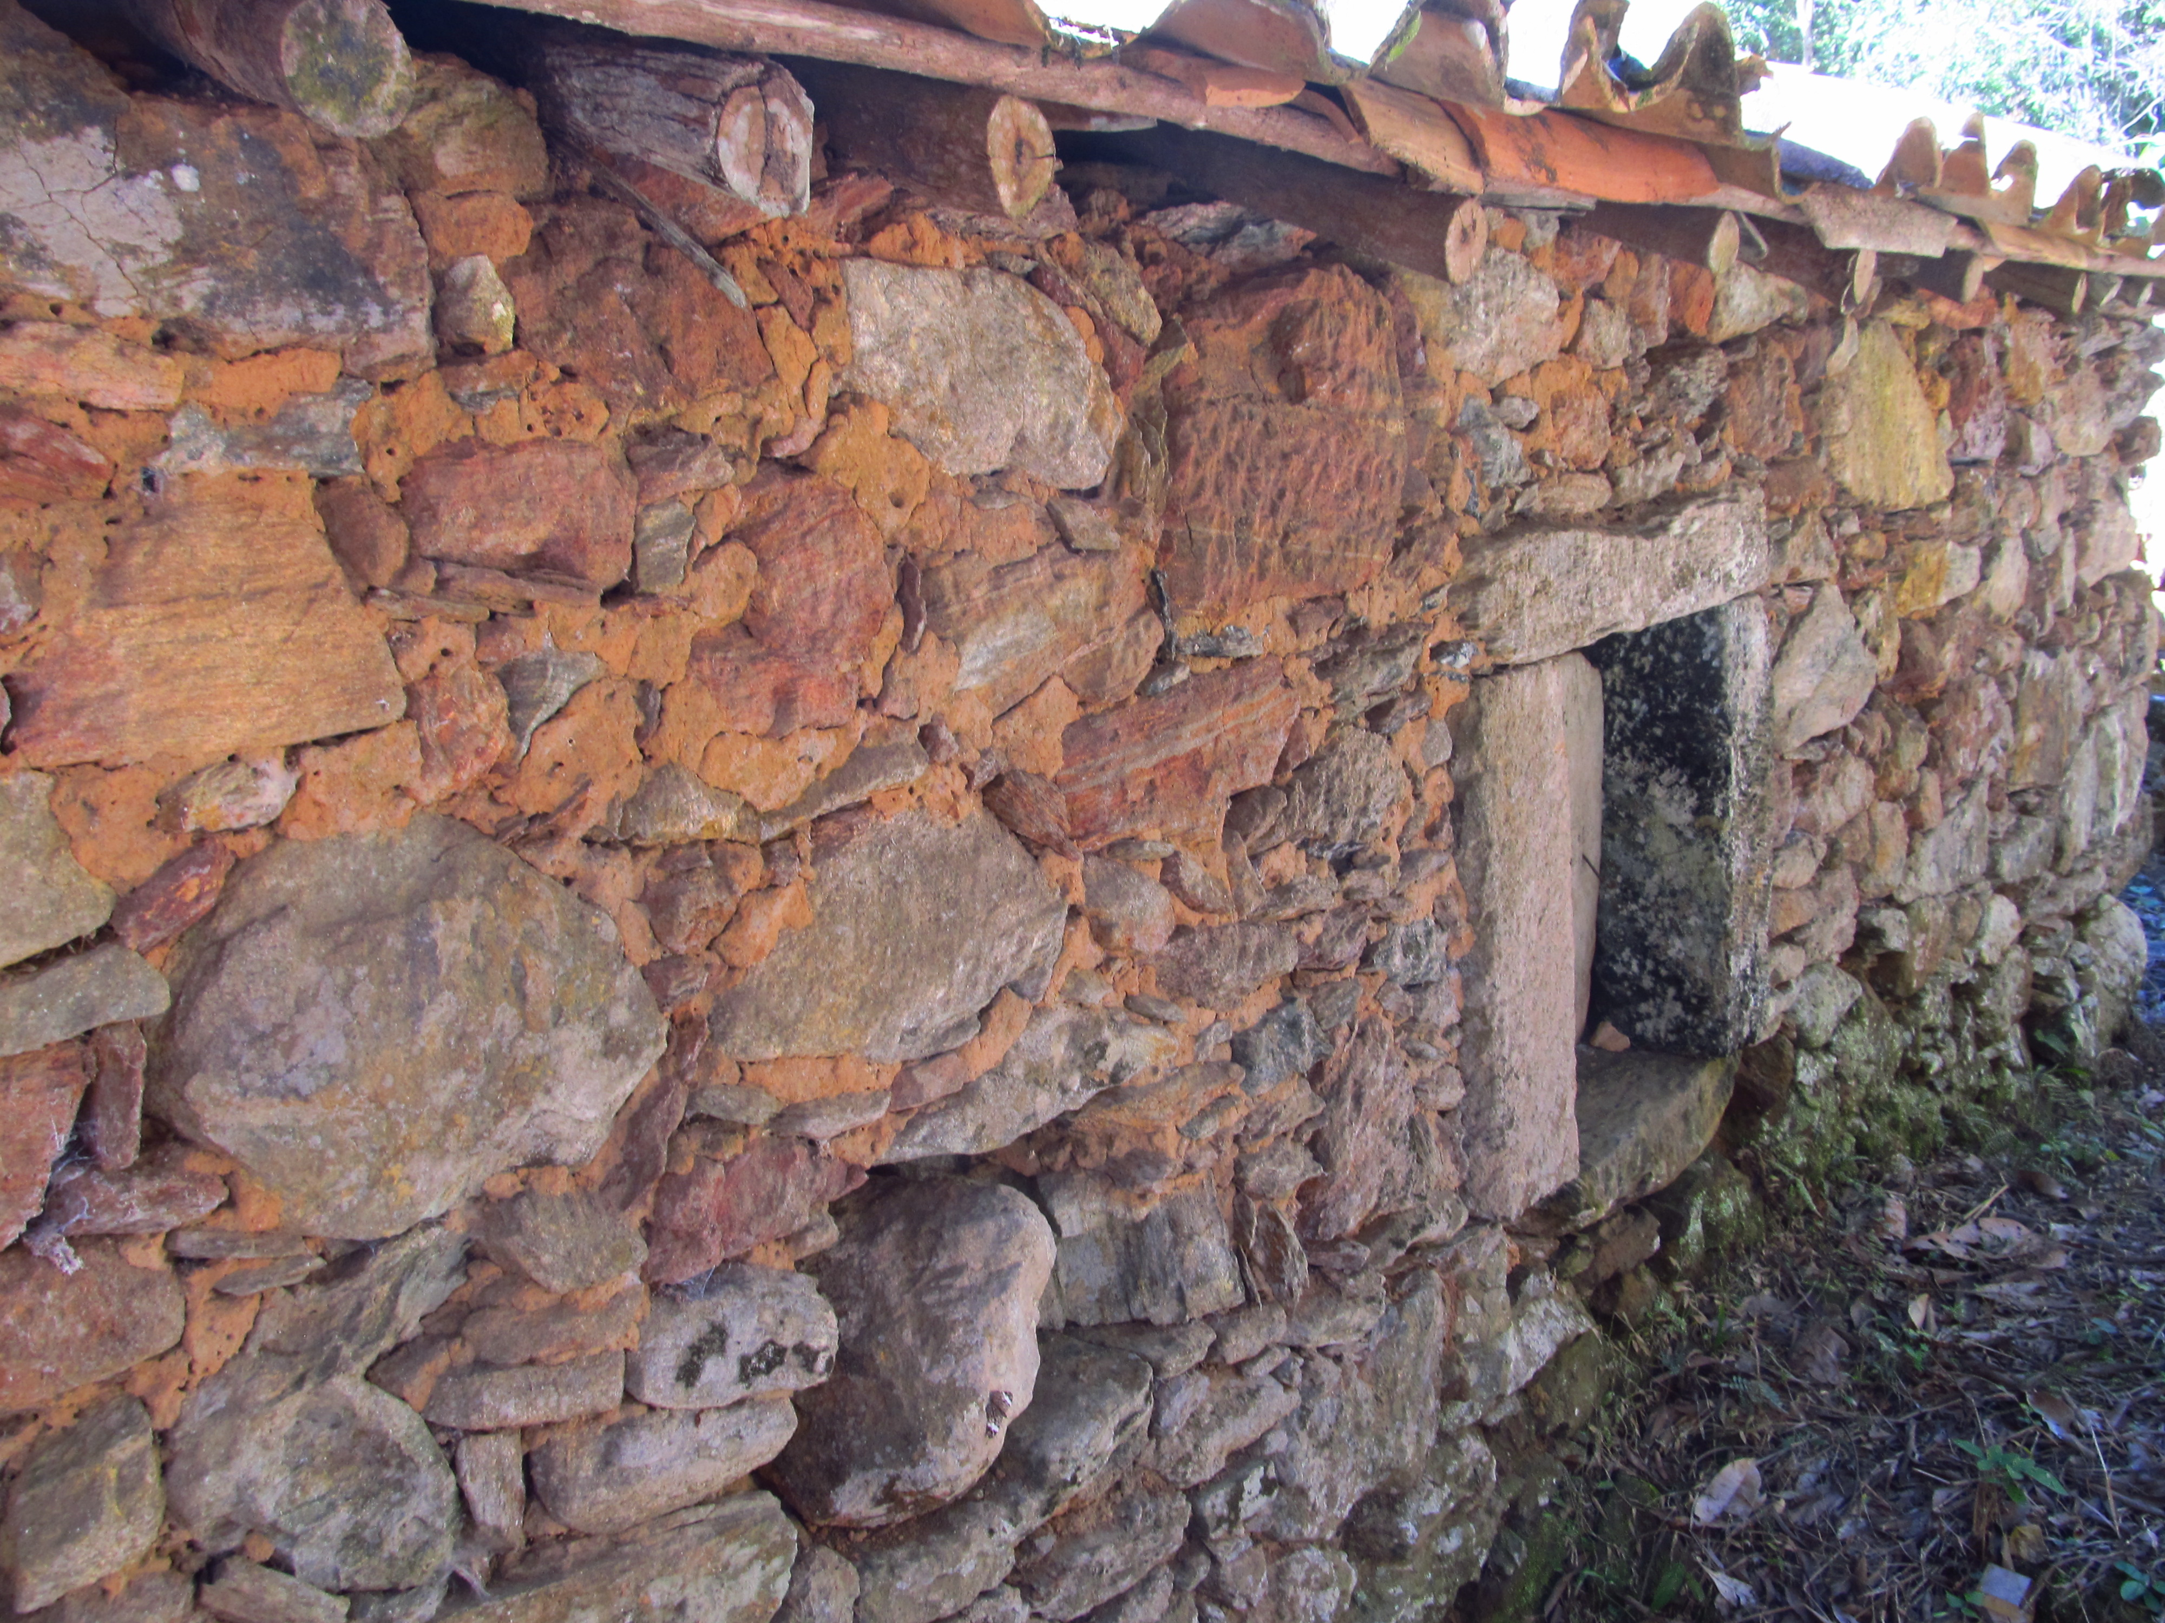
Figuras 09 e 10 – Moinho localizado às margens do rio Garcia, no Distrito de Itatiaia, no entorno do Parque Estadual da Serra de Ouro Branco, e detalhe de uma de suas paredes laterais. Fotos da vistoria.
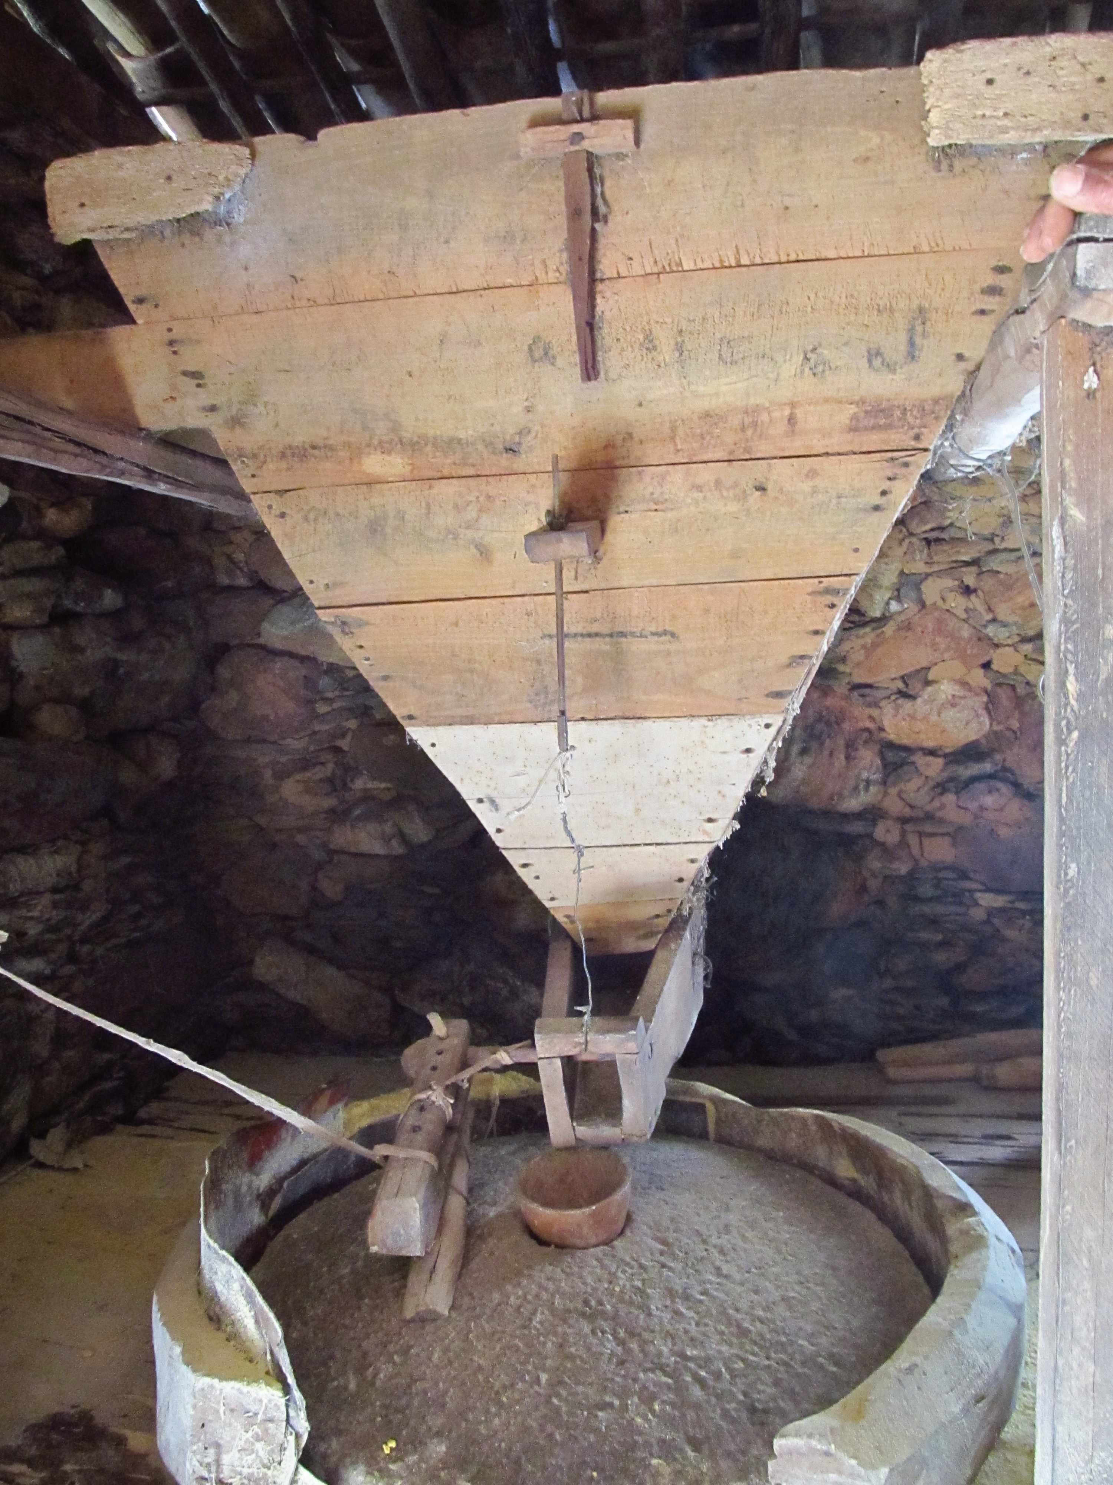 | 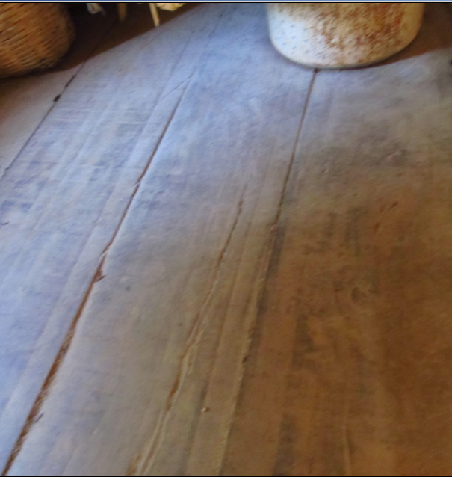
Figuras 11 e 12 – Imagens internas do moinho localizado às margens do rio Garcia, no Distrito de Itatiaia. Fotos da vistoria.

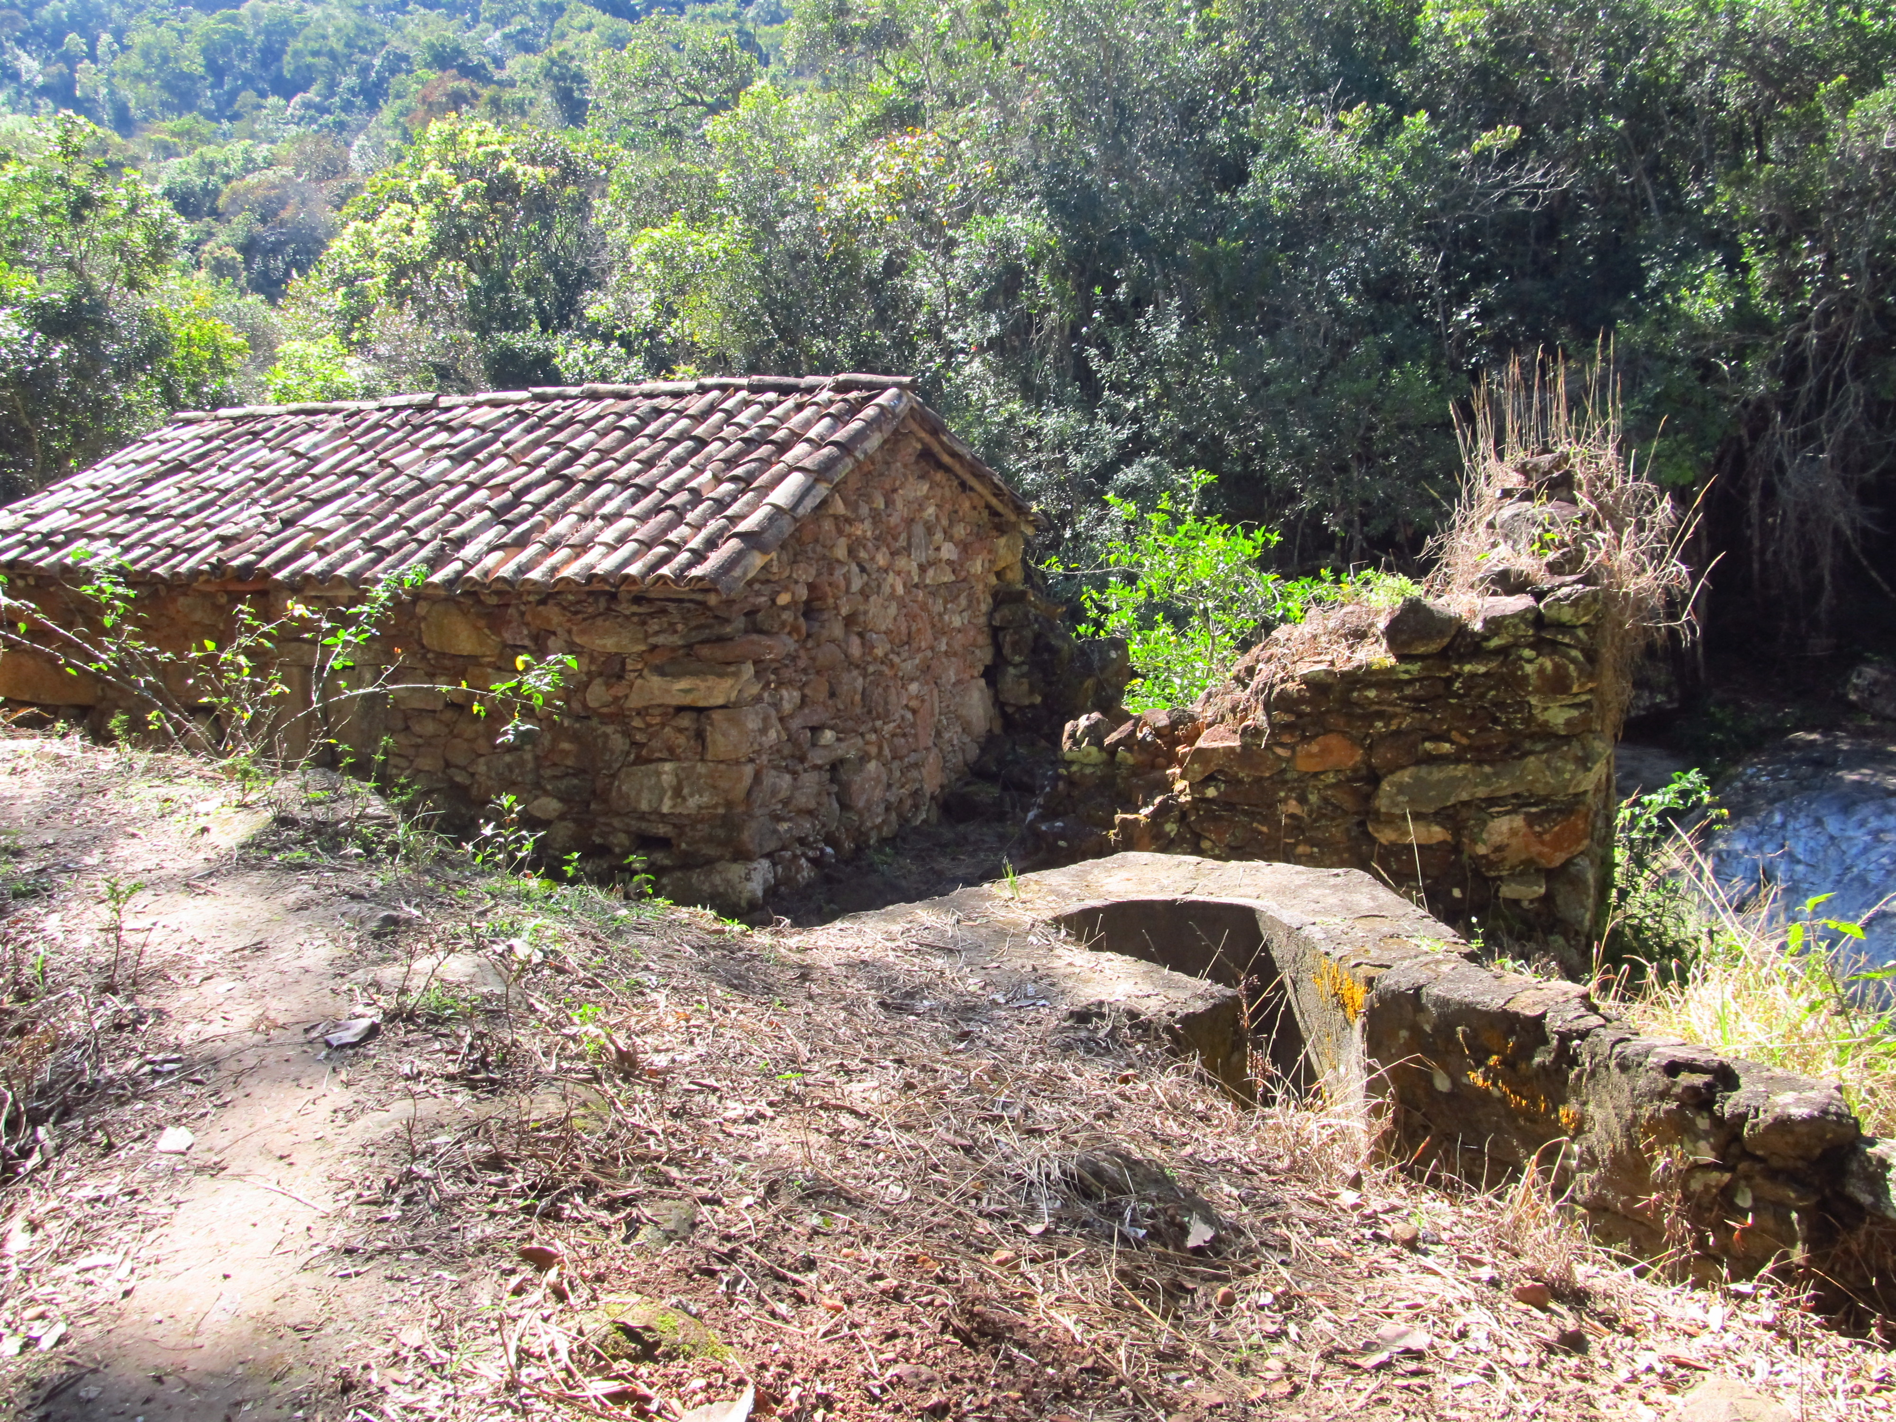
Figura 13 – Conjunto arqueológico, às margens do rio Garcia, no Distrito de Itatiaia. Fotos da vistoria.
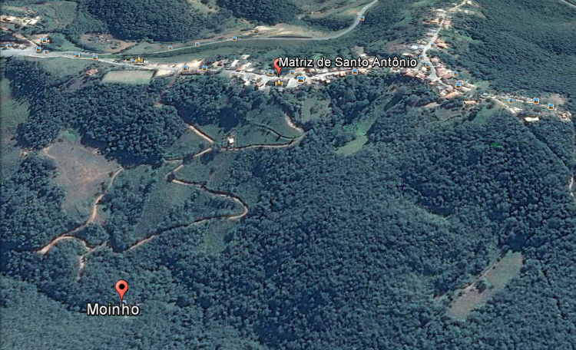
Figura 14 – Imagem coletada no software GoogleEarth, com a indicação da Igreja Matriz de Santo Antônio em Itatiaia e do moinho às margens do rio Garcia. Fonte: GOOGLEEARTH,2013. Data da imagem: 07/05/2013.

Segundo informações obtidas na data da vistoria, o local é freqüentado por moradores e turistas, sobretudo aos fins de semana. Apesar da utilização da área como local de lazer, o conjunto apresenta-se, de modo geral, bem preservado.

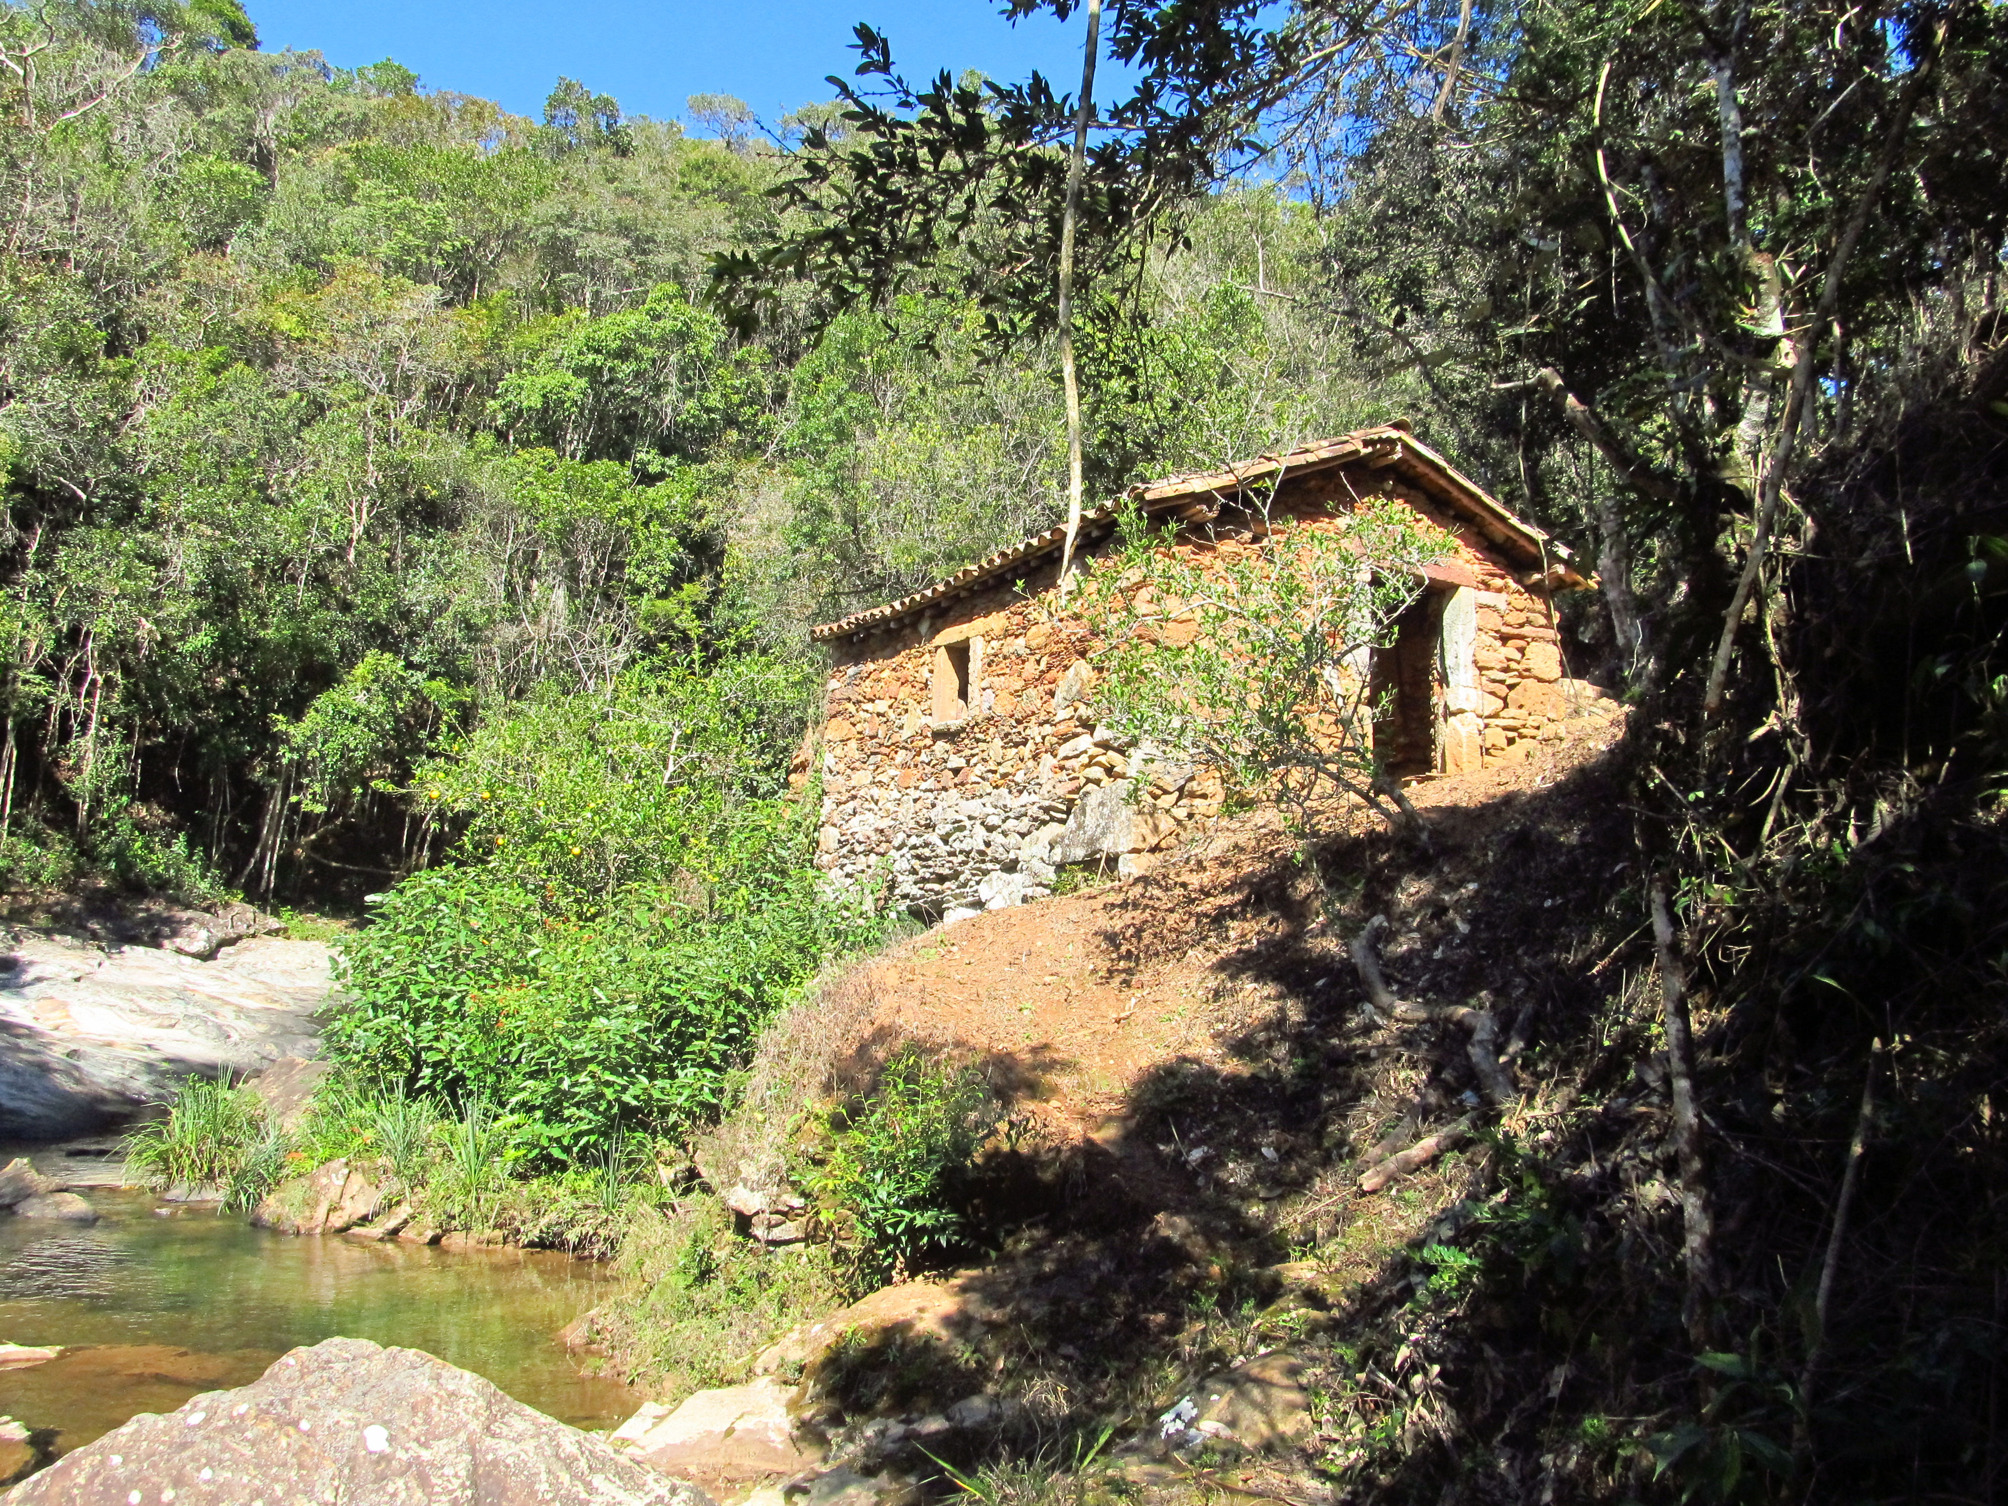
Figura 15 – Paisagem que atrai turistas em Itatiaia.
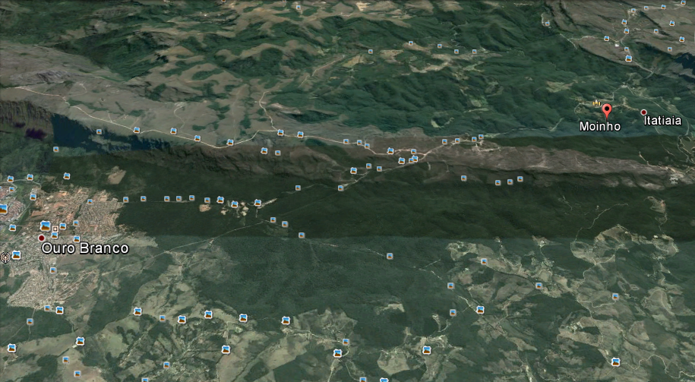
Figura 16 – Imagem coletada no software GoogleEarth, com a indicação do município de Ouro Branco, do Distrito de Itatiaia e do moinho às margens do rio Garcia. Fonte: GOOGLEEARTH,2013. Data da imagem: 07/05/2013.

O sr. Jairo Lúcio da Silva, responsável pelo funcionamento do moinho e manutenção da limpeza interna da edificação, informou-nos que existiam na área outros dois moinhos que seriam mais recentes do que o que está ativo. Um deles correspondia às ruínas adjacentes ao moinho em atividade. O outro moinho, do qual também é possível identificar estruturas de pedras remanescentes, ficava a poucos metros do conjunto principal.

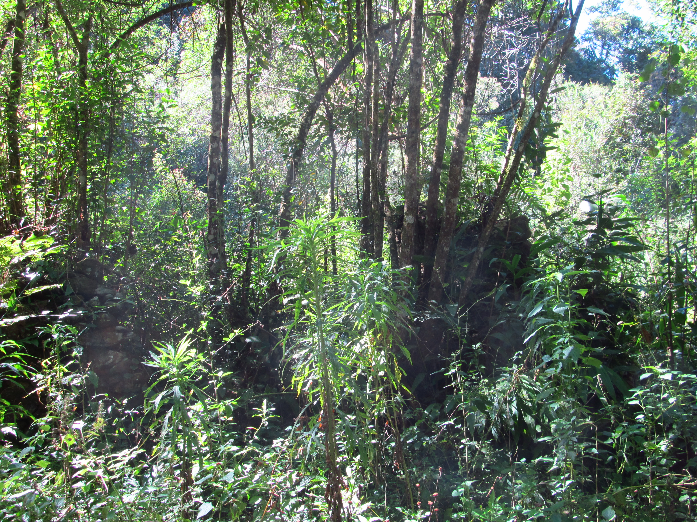 | 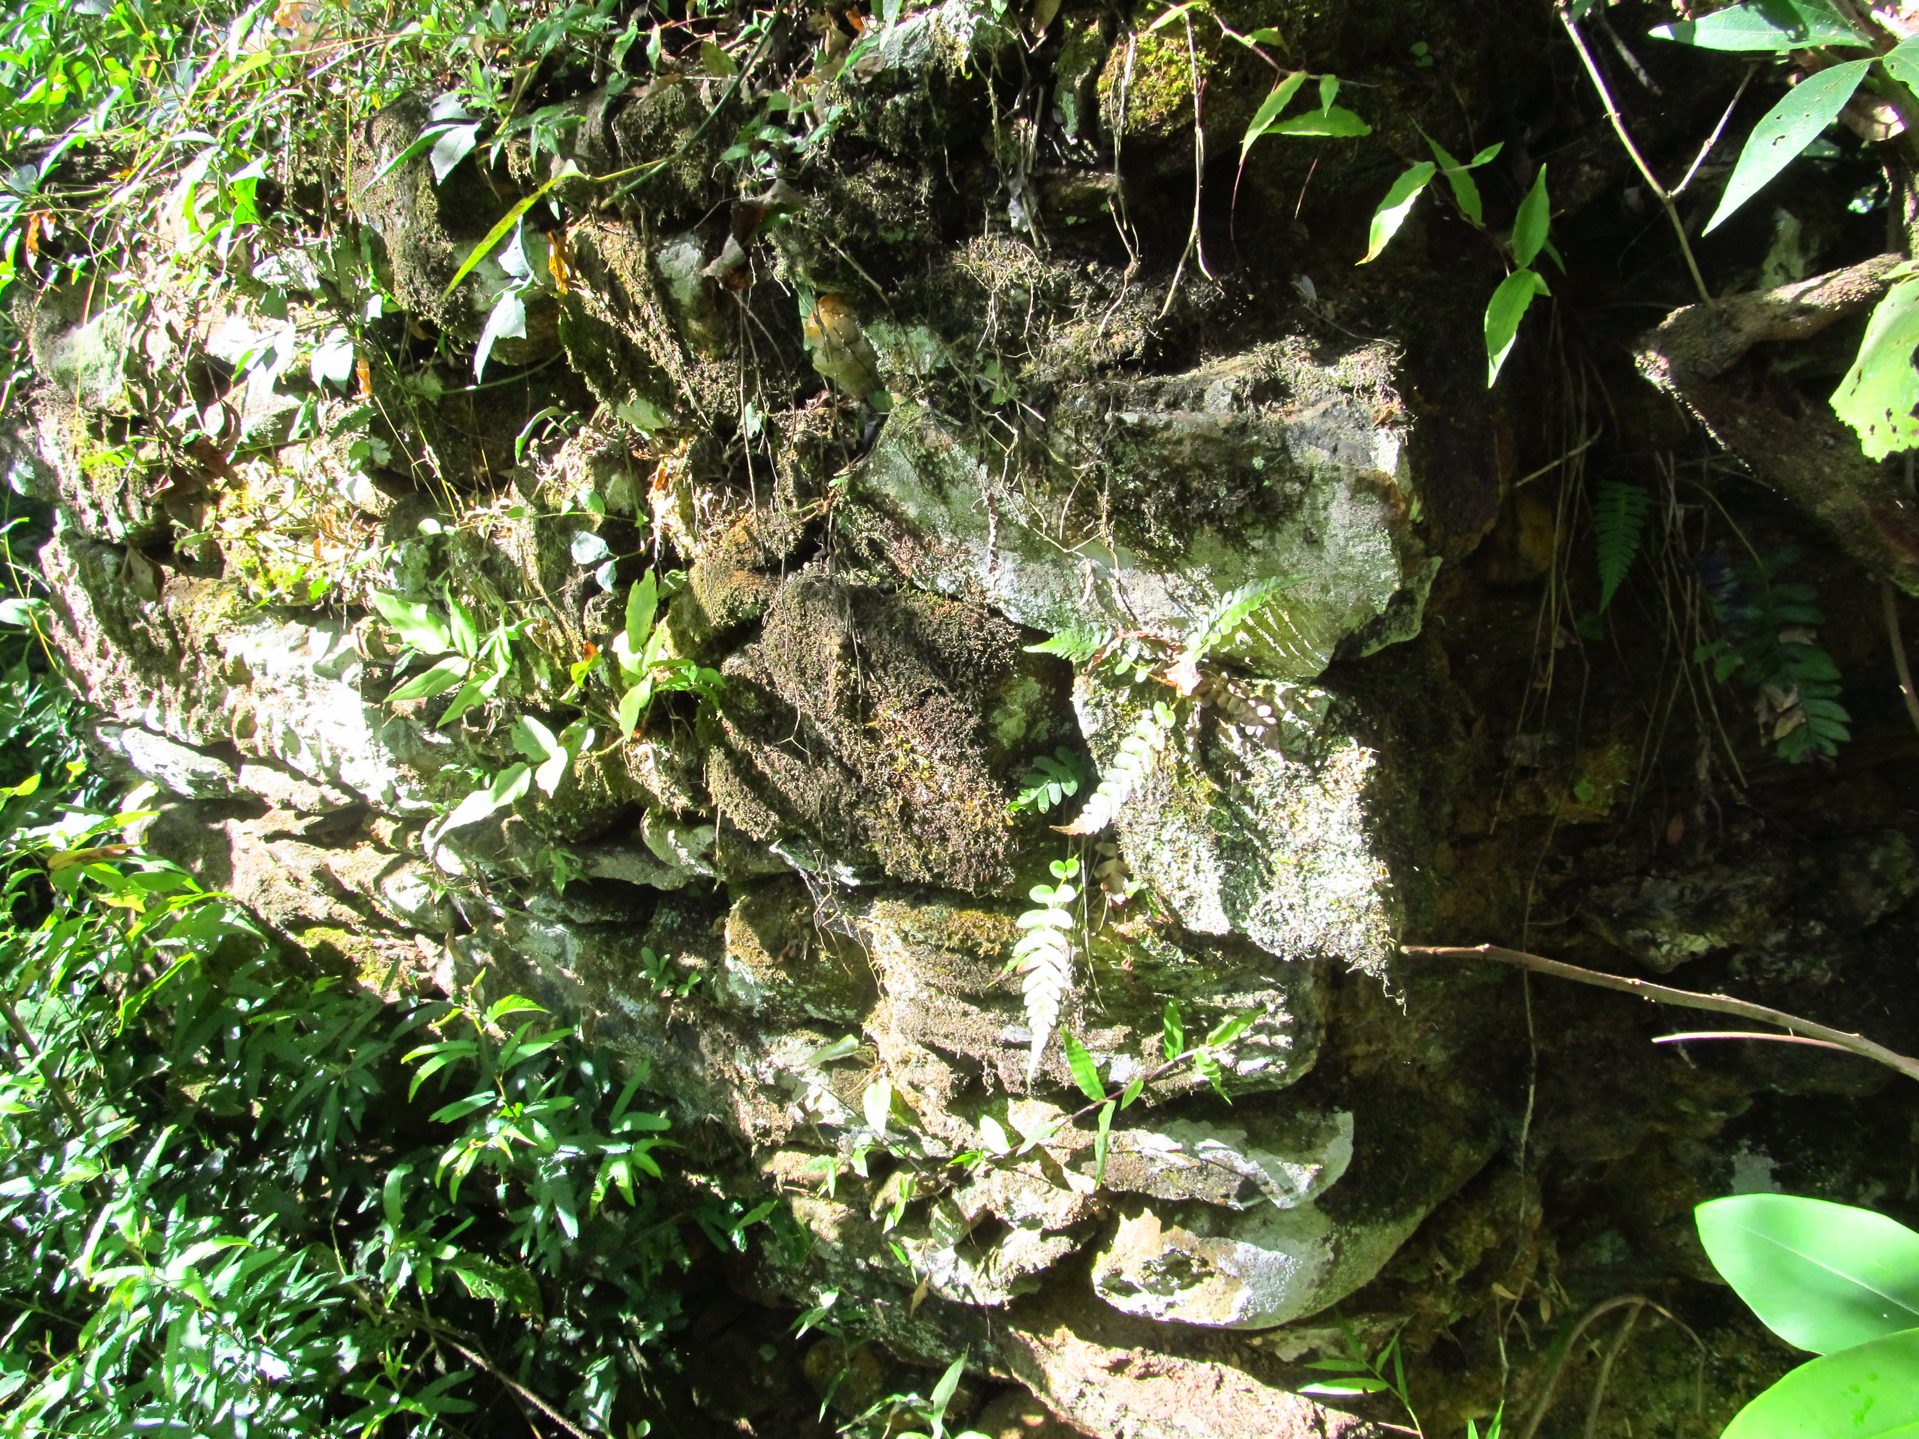
Figuras 17 e 18 – Estruturas remanescentes de antigo moinho, às margens do rio Garcia, no Distrito de Itatiaia. Fotos da vistoria.

Verificou-se que a construção do quiosque, objeto da denúncia que originou este procedimento, trata-se de uma intervenção que impactou negativamente o conjunto arqueológico, não apenas sob o ponto de vista paisagístico, mas, sobretudo, em relação à integridade das estruturas. Verificou-se que algumas pedras utilizadas na construção do quiosque podem ter sido retiradas das ruínas existentes na área.

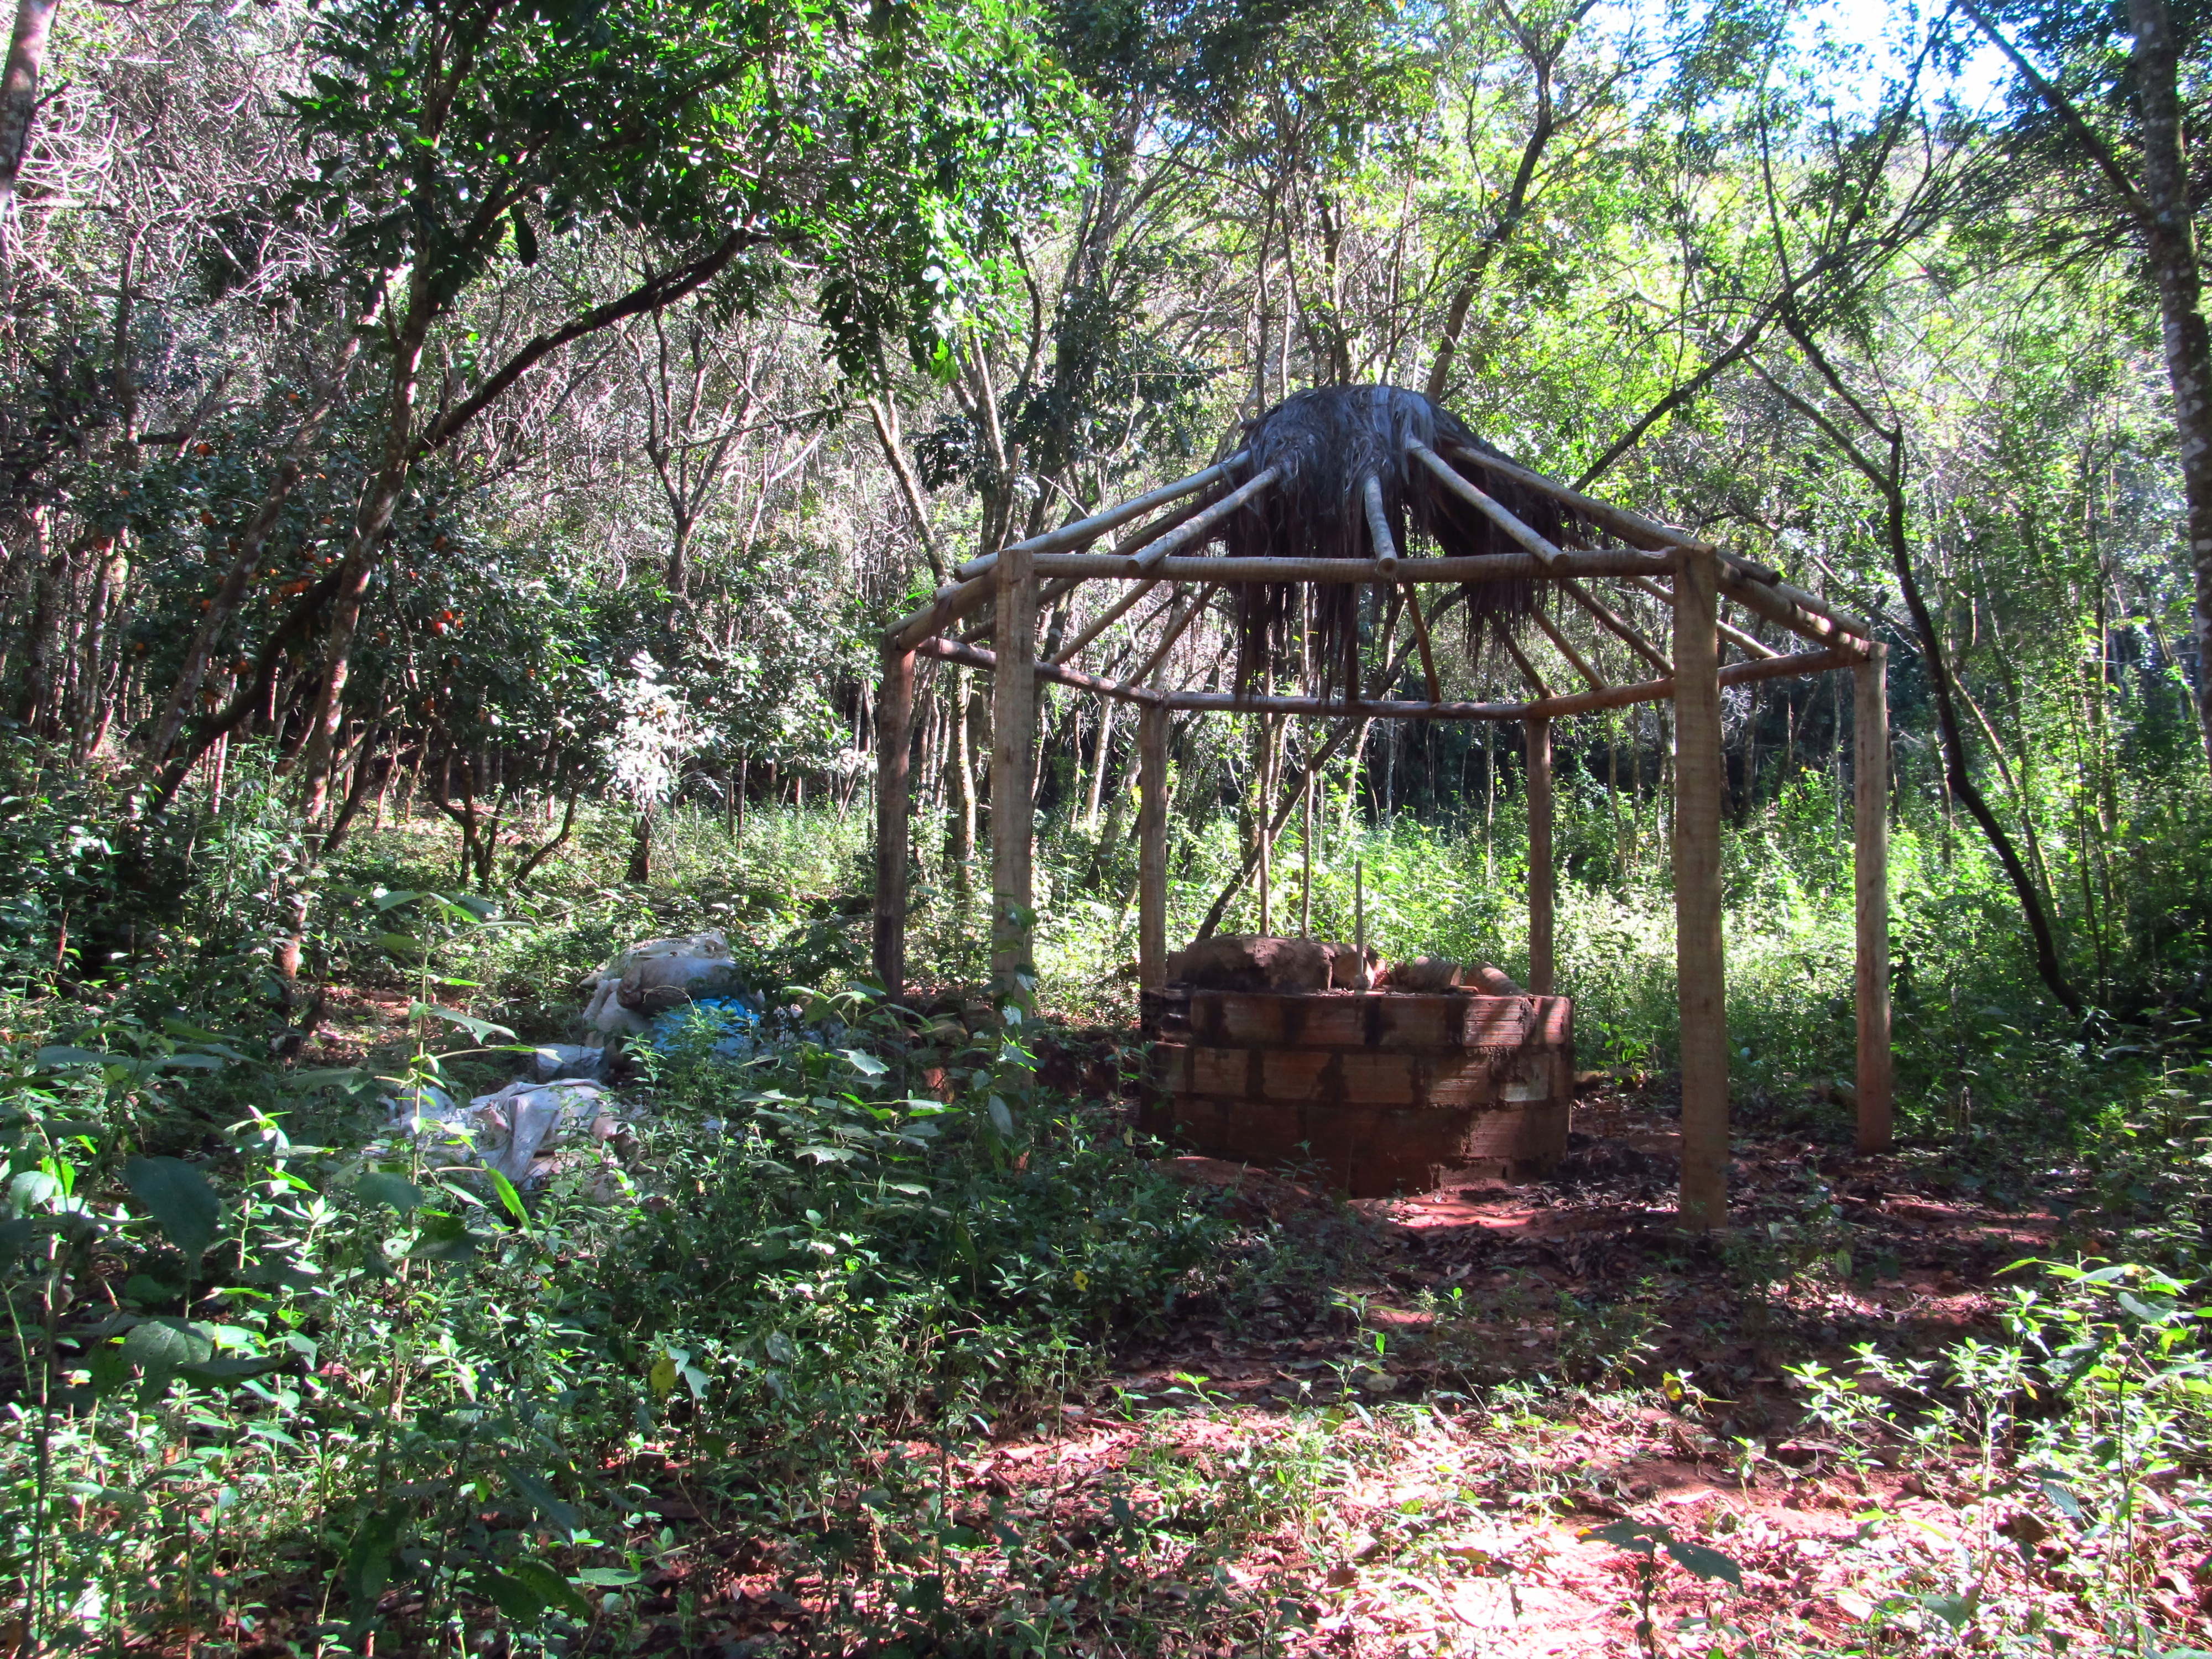 | 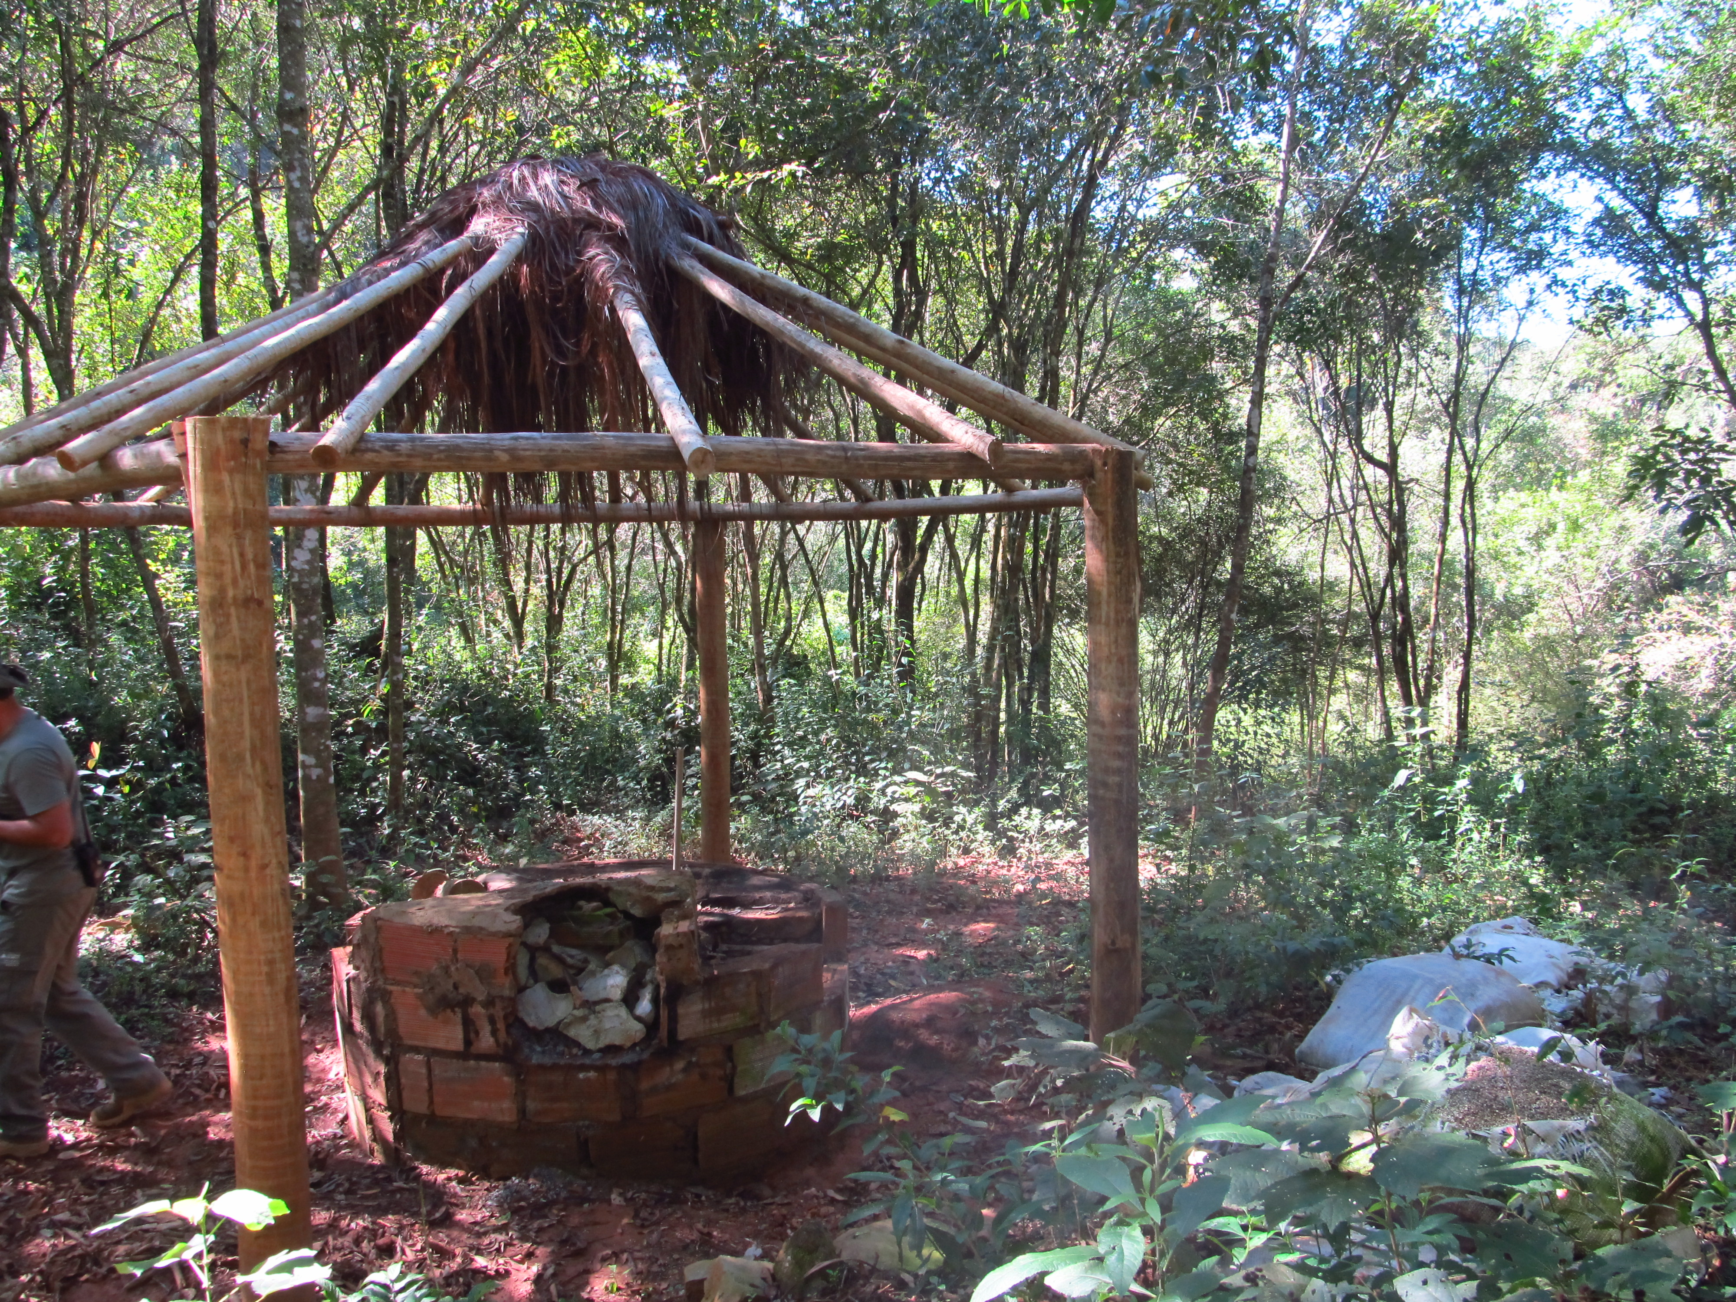
Figuras 19 e 20 – Quiosque construído próximo a estruturas arqueológicas no Distrito de Itatiaia. Fotos da vistoria.
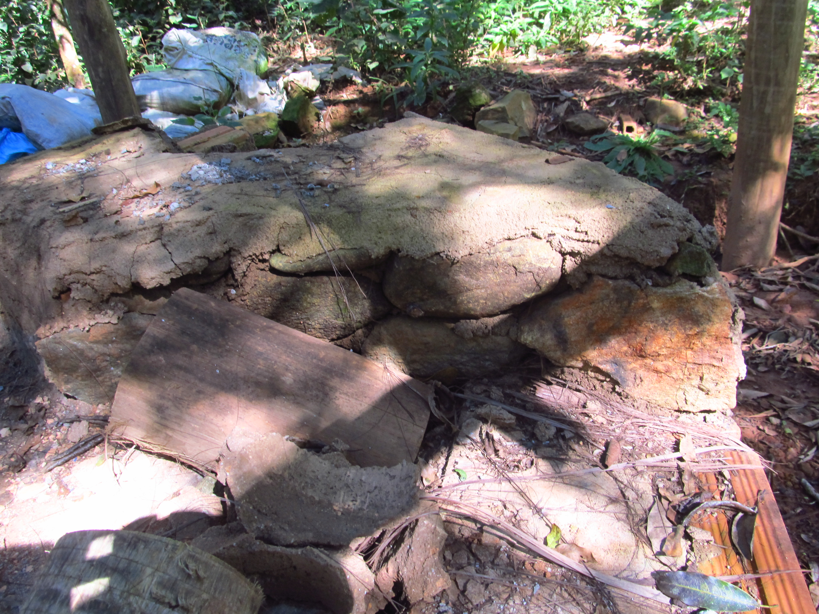 |  | 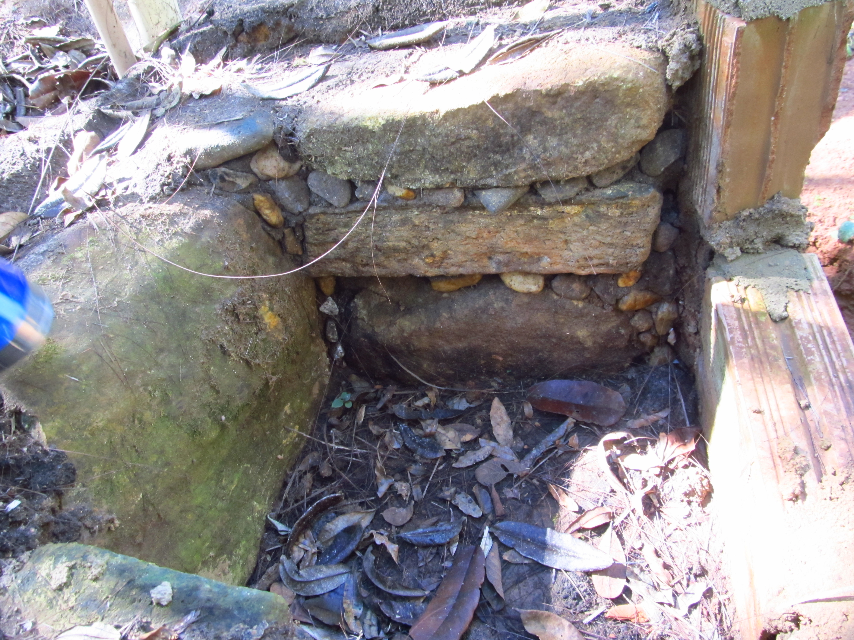
Figuras 21 e 22 – Pedras que podem ter sido retiradas de ruínas para construção do quiosque. Fotos da vistoria.

Nas proximidades do quiosque, verificou-se a permanência de entulhos decorrentes das obras de construção e a existência de uma abertura no terreno, provavelmente associada à obra.

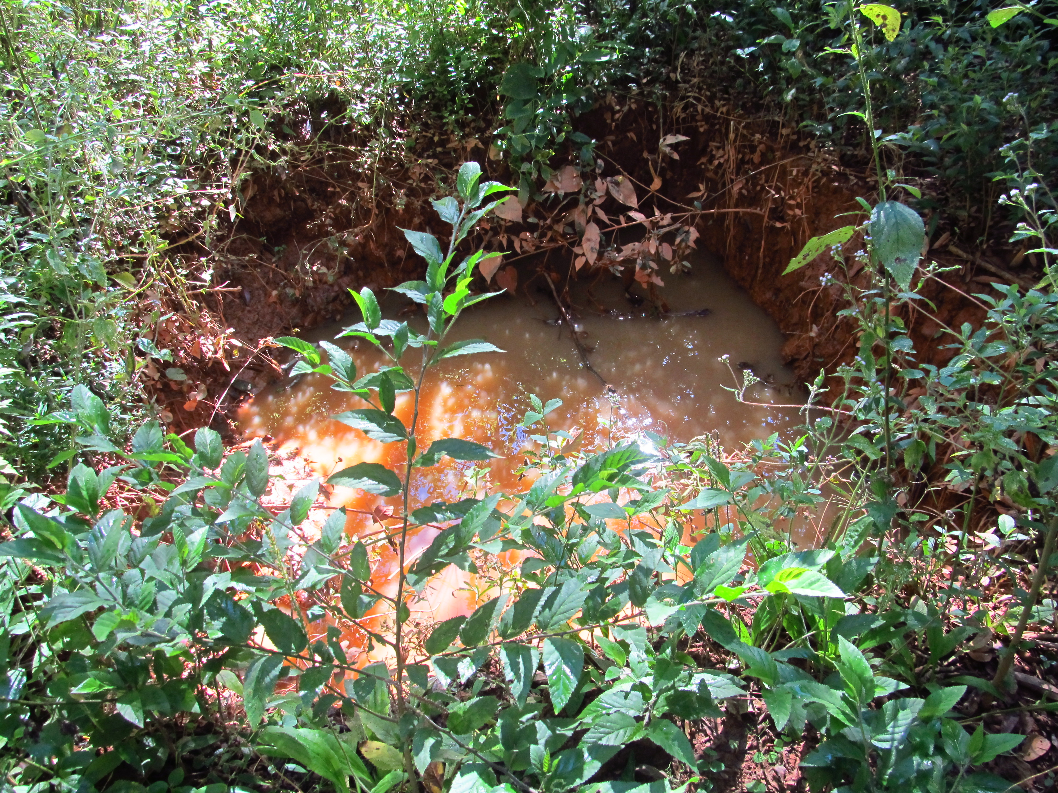
Figuras 23 e 24 – Entulhos decorrentes das obras do quiosque e abertura identificada no terreno. Fotos da vistoria.

Tendo como base as imagens encaminhadas a esta Promotoria na época da realização da construção do quiosque, constatou-se que a vegetação do local já foi bastante recomposta.

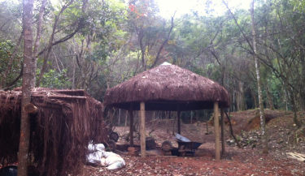 | 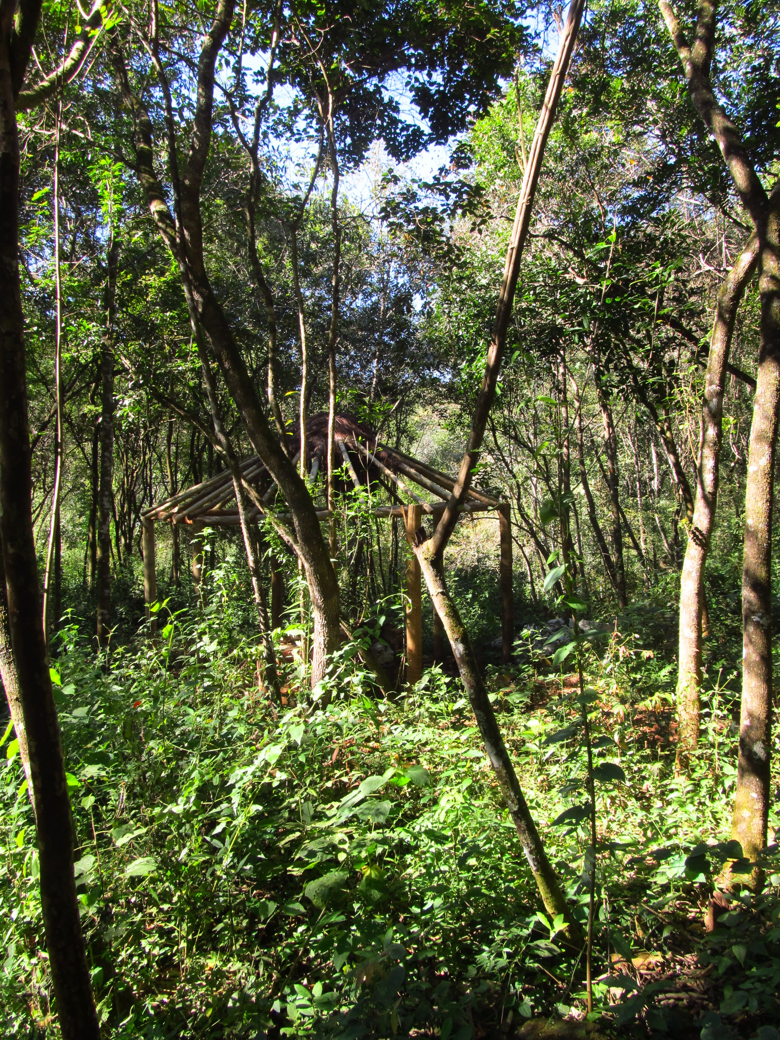
Figuras 25 e 26 – Imagens do quiosque em outubro de 2014 e imagem atual com a vegetação já recomposta em seu entorno. Fonte: Fotos encaminhadas a esta Promotoria em 2014 e foto da vistoria.

O estágio de recomposição da mata e o estado de abandono em que o quiosque se encontra, inclusive, sem cobertura, permitiram concluir que a intervenção foi totalmente paralisada.

6- FUNDAMENTAÇÃO

O patrimônio cultural e o patrimônio natural estão cada vez mais ameaçados de destruição tanto pela degradação natural do bem quanto pelas alterações sofridas devido a crescentes demandas sociais e econômicas. A preservação do patrimônio cultural permite que a memória e a identidade das populações se perpetuem através do tempo, podendo ser conhecidas pelas gerações futuras.
Não são raros os casos em que a destruição de sítios arqueológicos ocorrem em decorrência de interesses econômicos e atividades turísticas que provocam, além de graves impactos ambientais, a perda irreparável de um patrimônio que abriga importantes vestígios da ocupação humana, comprometendo a história das comunidades locais.
O desaparecimento ou a degradação do patrimônio cultural constitui no empobrecimento do patrimônio municipal, e conseqüentemente o estadual e federal. No caso das estruturas arqueológicas existentes às margens do rio Garcia é presente esta ameaça, uma vez que a intervenção praticada comprometeu além do aspecto paisagístico, a integridade das ruínas. Além disso, a área é utilizada como local de lazer pelos moradores do distrito e pelos turistas, podendo ser impactada em função desta atividade.
Deve-se considerar que o patrimônio arqueológico constitui testemunho essencial sobre as atividades humanas do passado. Portanto, sua preservação é indispensável não apenas em nome das gerações futuras, como também do ponto de vista da produção do conhecimento científico.
A Lei nº 3924/1961 dispõe sobre os monumentos arqueológicos e pré-históricos no Brasil, estabelecendo regras para proteção deste patrimônio em todo território nacional. O aproveitamento econômico, a destruição ou mutilação das jazidas arqueológicas ou pré-históricas, antes de serem devidamente pesquisados, são proibidos por esta legislação. Registre-se que as estruturas arqueológicas existentes na região de Ouro Branco e Itatiaia ainda não foram esgotadas como objeto de estudo. É importante ressaltar que o Plano de Manejo do Parque Estadual da Serra de Ouro Branco e do Monumento Natural de Itatiaia ainda está em processo de elaboração.
De acordo com o art. 216, V, da Constituição Federal de 1988 “os sítios de valor histórico, paisagístico, artístico, arqueológico, paleontológico, ecológico e científico” incluem-se como integrantes do patrimônio cultural brasileiro, e, por isso, ficam sujeitos a um regime especial de proteção que visa a sua preservação.
De acordo com a Carta de Laussane:

Art. 2º- O patrimônio arqueológico é um recurso cultural frágil e não renovável. Os planos de ocupação do solo decorrentes de projetos desenvolvimentistas devem, em conseqüência, ser regulamentados, a fim de minimizar, o mais possível, a destruição deste patrimônio(...)
Art. 3º- (...) A legislação deve garantir a conservação do patrimônio arqueológico em função das necessidades da história e das tradições de cada país e região, garantindo amplo lugar à conservação in situ e aos imperativos da pesquisa
(....) A legislação deve proibir a destruição, degradação ou alteração por modificação de qualquer monumento, sítio arqueológico ou seu entorno, sem a anuência das instâncias competentes(...)

Segundo a Lei Estadual 11726/94:

Art. 13 - Os bens e sítios arqueológicos, as cavidades naturais subterrâneas e os depósitos fossilíferos sujeitam-se à guarda e proteção do Estado, que as exercerá em colaboração com a comunidade.

Sabe-se que patrimônio arqueológico está atraindo cada vez mais o interesse de turistas que buscam conhecer os locais em que viveram grupos humanos pretéritos e os vestígios remanescentes destas sociedades. Neste sentido, o turismo arqueológico pode se tornar um importante instrumento para proteção, valorização e divulgação destes bens culturais, além de contribuir para o desenvolvimento sócio-econômico das comunidades onde se encontram inseridos. No entanto, quando praticado de forma desordenada, o turismo pode se tornar um fator de degradação para o patrimônio cultural.
Neste sentido, as atividades de turismo arqueológico devem ser planejadas sob a ótica da sustentabilidade, adotando práticas que visem, sobretudo, à preservação deste patrimônio, que se constitui num recurso cultural frágil e não-renovável.

- CONCLUSÕES E SUGESTÕES

No século XVIII, a Serra de Ouro Branco era conhecida como Serra do Deus-te-livre, em razão dos saques promovidos por escravos fugitivos aos viajantes nas suas estradas, e às muitas dificuldades enfrentadas na travessia.
Portanto, o potencial arqueológico deste território é extremamente elevado, abrangendo, além de vestígios de antigos caminhos e estradas do ouro, vestígios de mineração que podem ser identificados em toda sua extensão.
Dada a relevância natural e cultural da região, diversos instrumentos convergem para sua proteção. Em 07 de novembro de 1978, o Conjunto Paisagístico da Serra do Ouro foi tombado em nível estadual pelo Decreto nº 19.530. Em 2009, foram criadas na região duas unidades de conservação de proteção integral: o Parque Estadual da Serra de Ouro Branco, por meio do Decreto nº 45.180, e o Monumento Natural Estadual de Itatiaia, por meio do Decreto nº 45.179.
Não obstante a importância destes instrumentos de proteção, é preciso considerar que, por si só, não garantem a preservação dos bens naturais e culturais que a região abriga. O patrimônio arqueológico existente na Serra de Ouro Branco e seu entorno necessita de mecanismos mais efetivos que assegurem uma gestão adequada. A correta gestão do patrimônio arqueológico é fundamental para sua salvaguarda.
A implementação do Plano de Manejo do Parque Estadual da Serra de Ouro Branco e do Monumento Natural Estadual de Itatiaia certamente contribuirá para uma proteção mais efetiva da região. De acordo com a Lei nº 9.985/2000, que instituiu o SNUC, por meio do Plano de Manejo é que se estabelece o zoneamento e as normas que devem orientar o uso da área das unidades de conservação e o manejo de seus recursos naturais, inclusive com a implantação das estruturas físicas necessárias a sua gestão.
Neste sentido, espera-se que as diretrizes a serem indicadas no Plano de Manejo das unidades de conservação contemplem o patrimônio arqueológico de forma adequada, propondo medidas que assegurem a proteção e a fruição coletiva dos bens arqueológicos.
O conjunto arqueológico, impactado pela construção do quiosque, está localizado no entorno do Parque Estadual da Serra de Ouro Branco e do Monumento Natural Estadual de Itatiaia, unidades de conservação de proteção integral. Portanto, este setor técnico entende que a intervenção foi totalmente irregular, sem qualquer autorização dos órgãos ambientais competentes. Os órgãos responsáveis pela defesa do patrimônio cultural também não foram consultados.
Desse modo, recomenda-se que o conjunto arqueológico em questão seja cadastrado junto ao IPHAN para fins de proteção.
Recomenda-se também que a proprietária da área onde ocorreram as intervenções proceda à demolição do quiosque, com a retirada de todos os materiais remanescentes da obra ainda presentes no local.
No sentido de proteger as ocorrências arqueológicas existentes às margens do rio Garcia, destaca-se a urgência das seguintes medidas:

- Maior fiscalização e vigilância na área, a fim de evitar ações nocivas ao patrimônio arqueológico, tais como retirada de pedras das ruínas, pichações, fogueiras e acúmulo de lixo.
- Desenvolvimento de ações de educação patrimonial com a comunidade e com os turistas que freqüentam a área, para que possam conhecer e se apropriar de forma consciente e sustentável do patrimônio arqueológico da região.

8- ENCERRAMENTO

São essas as considerações do Setor Técnico desta Promotoria, que se coloca à disposição para o que mais se fizer necessário.

Belo Horizonte, 07 de agosto de 2015.

Neise Mendes Duarte
Analista do Ministério Público – Historiadora – MAMP 5011

Atual Serra de Ouro Branco, que possui tombamento estadual na categoria de Conjunto Paisagístico. Decreto de Tombamento nº 19.530, de 07 de novembro de 1978.
Disponível em http://www.ourobranco.mg.gov.br/mat_vis.aspx?cd=6495. Acesso fevereiro de 2011.
BARBOSA, Waldemar de Almeida. Dicionário Histórico-Geográfico de Minas Gerais. Editora Itatiaia Ltda, Belo Horizonte, 1995.
http://www.ibge.gov.br/cidadesat. Acesso fevereiro de 2013.
http://www.ief.mg.gov.br/parque-estadual/1411. Acesso 17-07-2015.
Carta para Proteção e a Gestão do Patrimônio Arqueológico. ICOMOS/ICAHM. Laussane. 1990.

